**PELAKSANAAN PEMBERIAN ASI EKSKLUSIF**

**PADA TAHUN 2015 S/D TAHUN 2017 DI PUSKESMAS**

**KELURAHAN CIRACAS KECAMATAN CIRACAS JAKARTA TIMUR**

**TUGAS AKHIR**

Diajukan sebagai salah satu syarat untuk menyelesaikan

Pendidikan Diploma III (tiga) Kesehatan Bidang Gizi



**OLEH**

**ELLYS TAMBUN**

**Nomor Pokok Mahasiswa : P23131016082**

**POLITEKNIK KESEHATAN KEMENKES JAKARTA II**

**JURUSAN GIZI**

**2018**

**LEMBAR PERNYATAAN KEASLIAN**

Saya yang bertanda tangan dibawah ini :

Nama : Ellys Tambun

NPM : P23131016082

Menyatakan sebenarnya bahwa, Karya Tulis Akhir yang berjudul “Pelaksanaan Pemberian ASI Eksklusif pada tahun 2015 sampai dengan tahun 2017 di Puskesmas Kelurahan Ciracas Kecamatan Ciracas Jakarta Timur” berdasarkan hasil penelitian, pemikiran, dan pemaparan asli dari penulis sendiri baik untuk naskah laporan maupun kegiatan yang tercantum sebagai bagian dari Karya tulis Akhir ini. Jika terdapat karya orang lain, Penulis akan mencantumkan sumber yang jelas.

Demikian pernyataan ini saya buat dengan sesungguhnya dan apabila dikemudian hari terdapat penyimpangan dan ketidak benaran dalam pernyataan ini, maka saya bersedia menerima sanksi akademik sesuai dengan norma yangn berlaku.

Jakarta, 09 Pebruari 2018

Yang Membuat Pernyataan

Ellys Tambun

NPM : P23131016082

**LEMBAR PENGESAHAN**

Karya Tulis Akhir dengan Judul “Pelaksanaan Pemberian ASI Eksklusif pada tahun 2015 sampai dengan tahun 2017 di Puskesmas Kelurahan Ciracas Kecamatan Ciracas Jakarta Timur”.

disusun oleh Ellys Tambun / NPM : P23131016082.

Telah dipertahankan dihadapan Tim Penguji Karya Tulis Akhir Jurusan Gizi Politeknik Kesehatan Kemenkes Jakarta II dalam rangka Ujian Akhir Program untuk memenuhi sebagian syarat guna menyelesaikan pendidikan Diploma III Kesehatan Bidang Gizi dan telah mendapat pengesahan.

Jakarta, 09 Pebruari 2018

Pembimbing Utama, Pembimbing Pendamping,

Meilinasari, SKM, M.Kes Nanang Prayitno, MPS.

Politeknik Kesehatan Kemenkes Jakarta II,

Ketua Jurusan Gizi,

**Mochamad Rachmat, SKM, M.Kes.**

NIP. 196312141988031001

**LEMBAR PERSETUJUAN**

Karya Tulis Akhir dengan Judul “Pelaksanaan Pemberian ASI Eksklusif pada tahun 2015 sampai dengan tahun 2017 di Puskesmas Kelurahan Ciracas Kecamatan Ciracas Jakarta Timur”

disusun oleh Ellys Tambun / NPM : P23131016082.

Telah dipertahankan dihadapan Tim Penguji Karya Tulis Akhir Jurusan Gizi Politeknik Kesehatan Kemenkes Jakarta II dalam rangka Ujian Akhir Program untuk memenuhi sebagian syarat guna menyelesaikan pendidikan Diploma III Kesehatan Bidang Gizi dan telah mendapat persetujuan.

Ujian akhir program telah dilaksanakan pada tanggal 09 bulan Pebruari tahun 2018.

Politeknik Kesehatan Kemenkes Jakarta II,

Ketua Jurusan Gizi,

**Mochamad Rachmat, SKM, M.Kes.**

NIP. 196312141988031001

Tim Penguji :

1. Meilinasari, SKM, M.Kes ( .................................. )

Ketua

1. Nanang Prayitno, MPS. ( .................................. )

Anggota

1. Muntika, STP, M.Pd ( .................................. )

Anggota

**ABSTRAK**

Ibu yang memiliki bayi pasti akan memberikan yang terbaik untuk bayi mereka termasuk memberikan ASI eksklusif, namun karena sesuatu hal mereka tidak dapat memberikan ASI secara eksklusif sehingga menggantikannya dengan memberi makanan pendamping. Tujuan dalam penelitian ini adalah mengetahui pengetahuan ibu tentang ASI eksklusif dan sikap ibu dalam pemberian makanan pendamping di wilayah kerja Puskesmas Kelurahan Ciracas Kecamatan Ciracas Jakarta Timur.

Penelitian ini menggunakan metode penelitian deskriptif eksploratif, populasi dalam penelitian ini adalah semua ibu menyusui yang memiliki bayi 0-6 bulan di wilayah kerja Puskesmas Kelurahan Ciracas Kecamatan Ciracas Jakarta Timur. Sampel yang digunakan dalam penelitian ini adalah sampel jenuh, dengan sampel berjumlah 29 Posyandu yang ada di wilayah kerja Puskesmas Kelurahan Ciracas Kecamatan Ciracas Jakarta Timur.

Pengambilan data dilakukan pada bulan Januari 2017 sampai dengan bulan Desember 2017, dan data tahun 2015 serta tahun 2016 sebagai data tahun perbandingan.

Hasil penelitian ini adalah pelaksanaan program ASI Ekslusif di wilayah kerja Puskesmas Kelurahan Ciracas Kecamatan Ciracas Jakarta Timur pada tahun 2015 sampai dengan tahun 2017 belum mencapai target pemberian ASI Eksklusif nasional sebesar 80%, hal tersebut dipengaruhi oleh tingkat pendidikan, pengetahuan, serta dukungan dari petugas kesehatan dan keluarga yang memadai sehingga setiap bulannya mengalami peningkatan. Semakin tinggi pendidikan maka semakin tinggi pula pengetahuan, sehingga sangat mempengaruhi minat ibu-ibu untuk mengikuti kegiatan-kegiatan penyuluhan dan lebih cepat menerima informasi.

abstrac

Mothers who have babies will surely give the best for their babies including exclusive breastfeeding, but for some reason they can not exclusively breastfeed and replace it with complementary feeding. The purpose of this research is to know the mother's knowledge about exclusive breastfeeding and mother's attitude in the provision of complementary food in the work area of ​​Ciracas Public Health Center of Ciracas Sub-district, East Jakarta.

This research use descriptive explorative research method, population in this research is all breastfeeding mothers who have babies 0-6 months in the work area of ​​Ciracas Public Health Center Ciracas District, East Jakarta. The sample used in this study is a saturated sample, with a sample of 29 Posyandu present in the work area of ​​Ciracas Public Health Center of Ciracas Sub-district, East Jakarta.

Data retrieval was conducted in January 2017 until December 2017, and data of 2015 and 2016 as comparative year data.

The result of this research is the implementation of Exclusive ASI program in the work area of ​​Ciracas Public Health Center of Ciracas Sub-district, East Jakarta in 2015 until 2017 has not reached the target of exclusive national breastfeeding of 80%, it is influenced by the level of education, knowledge and support from health workers and adequate families so that each month has increased. The higher the education, the higher the knowledge, so it will greatly affect the interest of mothers to follow the extension activities and more quickly receive information.

**RIWAYAT HIDUP**

Bahwa yang bertanda tangan dibawah ini :

Nama : Ellys Tambun

Umur : 46 Tahun

Tempat Tanggal Lahir : Silombu, 05 April 1971

Bangsa : Indonesia

Agama : Kristen Protestan

Alamat Rumah : Jl. Sapri Kisam RT. 012/01 Kelurahan Rambutan Kecamatan Ciracas Jakarta Timur.

Alamat Kantor : Puskesmas Kelurahan Ciracas Kecamatan Ciracas Jl. Centex Raya 99 RT. 012/02 Kelurahan Ciracas Kecamatan Ciracas Jakarta Timur

E-Mail : [ellystambun14@gmail.com](mailto:ellystambun14@gmail.com)

No. HP : 081291267408

Menerangkan dengan sesungguhnya :

**PENDIDIKAN**

1. SDN Dolak Nauli (24 Mei 1985)
2. SMP Negeri Lumban obu (01 Juni 1991)
3. SMA PGRI Porsea (01 Juni 199)
4. SPAG Lubuk (31 Agustus 1992)

Demikianlah daftar riwayat hidup ini saya buat dengan sebenarnya.-

Jakarta, 09 Pebruari 2018

Yang Bersangkutan

Ellys Tambun

**KATA PENGATAR**

Puji dan syukur penulis panjatkan ke hadirat Tuhan Yang Maha Esa, yang telah memberikan rahmat dan hidayah-Nya, sehingga penulis dapat menyelesaikan Karya Tulis Akhir ini. Karya Tulis Akhir ini berjudul “Pelaksanaan Pemberian ASI Eksklusif pada tahun 2015 sampai dengan tahun 2017 di Puskesmas Kelurahan Ciracas Kecamatan Ciracas Jakarta Timur” yang merupakan salah satu syarat untuk guna menyelesaikan pendidikan Diploma III Kesehatan Bidang Gizi.

Penulis menyadari dalam Karya Tulis Akhir ini banyak memperoleh bimbingan, asuhan serta dorongan dari berbagai pihak. Oleh karena itu pada kesempatan ini penulis menyampaikan ucapan terima kasih kepada :

1. Bapak Mochamad Rachmat SKM, M.Kes, Selaku Ketua Jurusan Gizi yang telah memberikan kemudahan dan ijin sehingga memperlancar penelitian ini.
2. Ibu Meilinasari SKM, M.Kes, selaku pembimbing utama dan Bapak Nanang P. selaku pembimbing pendamping yang telah meluangkan banyak waktu, tenaga, dan pikiran untuk memberikan bimbingan dalam penyusunan Karya Tulis Akhir ini.
3. Para responden yang telah yang telah bersedia menjadi objek dalam Karya Tulis Akhir ini.
4. Ayah dan Ibu serta semua keluarga terdekat yang telah memberi dukungan baik moral maupun materi sehingga terselesaikan Karya Tulis Akhir ini.
5. Teman-teman tingkat III Politeknik Kesehatan Kemenkes Jakarta II Jurusan Gizi atas kerja sama dan motivasinya.
6. Semua pihak yang tidak dapat peneliti sebutkan satu persatu atas bantuan dalam penyelesaikan Karya Tulis Akhir ini. Semoga Tuhan Yang Maha Esa memberikan imbalan atas budi baik serta ketulusan yang telah mereka berikan selama ini pada penulis.

Penulis menyadari bahwa dalam menyelesaikan Karya Tulis Akhir ini masih jauh dari kesempurnaan sehingga diharapkan adanya kritik dan saran yang sifatnya membangun demi kesempurnaan penelitian ini.

Akhirnya penulis berharap semoga Karya Tulis Akhir ini dapat bermanfaat bagi pembaca dan kita semua.

Jakarta, 09 Pebruari 2018

Penulis

**DAFTAR ISI**

Halaman

HALAMAN JUDUL ........................................................................... i

LEMBAR PERNYATAAN KEASLIAN ................................................. ii

LEMBAR PENGESAHAN ................................................................. iii

LEMBAR PERSETUJUAN ................................................................. iv

ABSTRAK BAHASA INDONESIA ..................................................... v

ABSTRAK BAHASA INGGRIS .......................................................... vi

RIWAYAT HIDUP ............................................................................. vii

KATA PENGANTAR ........................................................................... viii

DAFTAR ISI ........................................................................................ x

DAFTAR TABEL ................................................................................. xii

DAFTAR GAMBAR ............................................................................ xiii

DAFTAR LAMPIRAN .......................................................................... xiv

BAB 1. PENDAHULUAN

* 1. Latar Belakang .................................................................. 1
  2. Perumusan Masalah .......................................................... 3
  3. Tujuan Tugas Akhir ........................................................... 3
  4. Manfaat Penelitian ............................................................. 4

BAB II. TINJAUAN PUSTAKA

A. Kerangka Teori .................................................................. 5

1. Konsep ASI Eksklusif ................................................... 5

1. Pengertian ASI Eksklusif .......................................... 5
2. Manfaat ASI Eksklusif .............................................. 5
3. Komposisi ASI Eksklusif ........................................... 6
4. Pengelompokan ASI Eksklusif .................................. 6
5. Alasan / faktor ibu tidak memberikan ASI

pada bayinya .......................................................... 8

1. Emosi yang mempengaruhi produksi air susu ......... 9
2. Faktor-Faktor yang Mempengaruhi Pemberian

ASI Eksklusif .................................................................. 9

1. Faktor-Faktor yang Mempengaruhi Keberhasilan

ASI Eksklusif ................................................................. 9

1. Faktor yang Mempengaruhi Pengeluaran ASI .............. 10
2. Cara Penyimpanan ASI Perah ..................................... 11
3. Cara Memeras ASI ....................................................... 11
4. Kerangka Konseptual ....................................................... 12
5. Defenisi Operasional ......................................................... 13

BAB III. METODE PENELITIAN

1. Ruang Lingkup Tugas Akhir ............................................. 14
2. Rancangan Tugas Akhir .................................................... 14
3. Populasi ............................................................................. 14
4. Sampel .............................................................................. 15
5. Jenis Data Yang Dikumpulkan ........................................... 16
6. Cara Pengumpulan Data ................................................... 16
7. Pengembangan Media ...................................................... 16
8. Analisa Data.
9. Tabel Univariat ............................................................. 17
10. Tabel Bivariat ............................................................... 17

BAB IV. HASIL DAN PEMBAHASAN

1. Gambaran Tempat penelitian ............................................ 18
2. Gambaran Responden Penelitian .................................... 22
3. Pelaksanaan Penelitian ..................................................... 22
4. Hasil Penelitian .................................................................. 23

BAB V. KESIMPULAN DAN SARAN

* 1. Kesimpulan ....................................................................... 28
  2. Saran ................................................................................. 29

DAFTAR PUSTAKA

**DAFTAR TABEL**

Halaman

Tabel 1. Volume Air Susu Ibu Sejak Melahirkan Akan Berbeda

Tiap harinya ......................................................................... 9

Definisi Operasional ........................................................................ 13

Tabel 2. Jumlah Seluruh bayi 0-6 Bulan di Puskesmas Kelurahan

Ciracas Kecamatan Ciracas Jakarta Timur ...................... 15

Tabel 3. Distribusi Pemberian ASI Eksklusif Bagi yang Berkunjung

ke Posyandu Kelurahan Ciracas Kecamatan Ciracas

Jakarta Timur Tahun 2015 s/d 2017 ................................. 23

Tabel 4. Distribusi Bayi 0-6 Bulan yang Sudah mendapat

Makanan/Minuman selain ASI Eksklusif yang Berkunjung

Di Posyandu Kelurahan Ciracas Kecamatan Ciracas

Jakarta Timur Tahun 2015 s/d 2017 ................................. 24

Tabel 5. Distribusi Berdasarkan Ketidakhadiran Mengikuti Kegiatan

Di Posyandu Kelurahan Ciracas Kecanatan Ciracas

Jakarta Timur Tahun 2015 s/d 2017 .................................. 25

Tabel 6. Distribusi Berdasarkan Keseluruhan Kegiatan Pelaksanaan Pemberian ASI Eksklusif di Posyandu Kelurahan Ciracas Kecamatan Ciracas Jakarta Timur Tahun 2015 s/d 2017 ... 26

**DAFTAR GAMBAR**

Halaman

Gambar 1. Kerangka Konsep ......................................................... 12

Gambar 2. Peta Wilayah Provinsi DKI Jakarta ............................... 18

Gambar 3. Peta Wilayah Jakarta Timur .......................................... 19

Gambar 4. Peta Wilayah Kecamatan Ciracas Jakarta Timur .......... 20

Gambar 5. Peta Wilayah Kelurahan Ciracas Kecamatan Ciracas

Jakarta Timur ................................................................ 21

**DAFTAR LAMPIRAN**

Halaman

Lampiran 1. Jadwal Penyusunan KTI ........................................... 31

Lampiran 2. Lembar Konsul Dosen Pembimbing ........................... 32

Lampiran 3. Data Jumlah Kader Di Posyandu Kelurahan Ciracas

Kecamatan Ciracas Jakarta Timur .............................. 33

Lampiran 4. Data Hasil Penelitian .................................................. 34

Lampiran 5. Dokumentasi Kegiatan ............................................... 45

**BAB I**

**PENDAHULUAN**

1. **Latar Belakang.**

ASI Eksklusif sangat penting sekali bagi bayi usia 0-6 bulan karena semua kandungan gizi ada pada ASI. yang berguna untuk membangun dan menyediakan energi yang dibutuhkan, tidak ada makanan lain bagi bayi baru lahir yang dapat disamakan dengan ASI. Menurut UNICEF dan Survei Demografi Kesehatan tingkat pemberian ASI eksklusif telah menurun selama dekade terakhir.**[1]**

Menurut ahli kesehatan, bayi pada usia 0-6 bulan sudah terpenuhi gizinya dengan ASI saja, tetapi banyak ibu menghadapi masalah untuk memberikan ASI Eksklusif masalah yang timbul disebabkan ibu bekerja. Diberikan makanan tambahan yang belum waktunya (diberi pisang) dan ibu tepercaya promosi susu formula sehingga pelaksanaan ASI Eksklusif tidak bisa terlaksanakan.

Pemberian ASI Eksklusif di Indonesia masih sangat kurang, penyebabnya adalah sosial budaya. Sosial budaya yang dimaksud diantaranya ibu bekerja atau kesibukan lainnya, kadang ibu merasa gengsi dan menirukan teman atau tetangganya yang memberi susu botol. Keadaan psikologis, ibu biasanya kurang seksi apabila dia menyusui bayinya. faktor fisik ibu, sehingga tidak memungkinkan ibu untuk menyusui.

Hanya sepertiga penduduk Indonesia secara eksklusif menyusui anak-anak mereka pada enam bulan pertama. Begitu pula angka yang terdapat di Provinsi DKI Jakarta yang memperlihatkan persentase Pemberian ASI Eksklusif di Wilayah Provinsi DKI Jakarta masih rendah (41.86%) dibandingkan target nasional sebesar 80%. Disamping itu angka tiap Kabupaten/Kota bervariasi dimana angka terendah ada di wilayah Jakarta Timur (13%) sedangkan angka tertinggi ada di wilayah Jakarta Pusat (72.15%).**[2]**

Berdasarkan hasil studi pendahuluan periode bulan Januari 2017 sampai dengan bulan Desember 2017di wilayah kerja Puskesmas Kelurahan Ciracas Kecamatan Ciracas Jakarta Timur, masih ada kelompok ibu-ibu yang mempunyai bayi 0-6 bulan memberikan pengganti Air Susu Ibu (PASI) atau juga susu formula. Hal ini banyak disebabkan karena ibu bekerja, ada juga ibu tidak memberikan ASI karena ibu merasa sudah memberi susu formula.

Padahal dampak bila bayi tidak diberikan ASI Eksklusif dapat menurunkan berat badan bayi, bayi juga akan mudah sakit karena tidak dapat zat immunoglobulin yang terkandung dalam kolostrum. pemberian susu formula pada bayi baru lahir bisa menyebabkan alergi karena merangsang aktivasi system IgE yang pada bayi baru lahir belum sempurna, sedangkan dalam jangka panjang anak akan mudah kekurangan gizi dan obesitas.**[3]**

Mengingat masih banyaknya ibu yang tidak memberikan ASI Eksklusif,  maka diharapkan petugas kesehatan lebih meningkatkan pelayanan kesehatan terutama pada ibu nifas dengan cara memberikan pengetahuan tentang ASI Eksklusif seperti sosialisasi, dan bimbingan secara menyeluruh dan efektif, sehingga penulis tertarik untuk Mengetahui seberapa besar tingkat keberhasilan pelaksanaan program pemberian ASI Eksklusif Pada Bayi Usia 0-6 Bulan di wilayah kerja Puskesmas Kelurahan Ciracas Kecamatan Ciracas Jakarta Timur.

1. **Perumusan Masalah.**

Berdasarkan uraian diatas, maka rumusan masalah “Bagaimana Pelaksanaan pemberian ASI eksklusif pada bayi usia 0-6 bulan di wilayah kerja Puskesmas Kelurahan Ciracas Kecamatan Ciracas Jakarta Timur”.

1. **Tujuan.**
2. Tujuan umum :

Mengidentifikasi pemberian ASI Eksklusif pada bayi usia 0-6 bulan di wilayah kerja Puskesmas Kelurahan Ciracas Kecamatan Ciracas Jakarta Timur periode tahun 2015 sampai dengan tahun 2017.

1. Tujuan khusus :
2. Mengidentifikasi jumlah bayi 0-6 bulan yang berkunjung di posyandu Kelurahan Ciracas kecamatan Ciracas Jakarta Tmur periode tahun 2015 sampai dengan tahun 2017.
3. Mengidentifikasi pemberian ASI Eksklusif bayi yang berkunjung ke posyandu kelurahan Ciracas kecamatan Ciracas Jakarta Timur periode tahun 2015 sampai dengan tahun 2017.
4. Mengidentifikasi bayi 0-6 bulan yang berkunjung ke posyandu di wilayah kerja Puskesmas Kelurahan Ciracas Kecamatan Ciracas Jakarta Timur periode tahun 2015 sampai dengan tahun 2017.dan sudah diberi makan/minum selain ASI.
5. Mengidentifikasi bayi 0-6 bulan yang tidak datang ke posyandu Puskesmas Kelurahan Ciracas Kecamatan Ciracas Jakarta Timur periode tahun 2015 sampai dengan tahun 2017.
6. Mengidentifikasi keberhasilan ASI Eksklusif sesuai indikator kinerja Target kegiatan Bina Gizi tahun 2015-2019.**[4]**

**D. Manfaat Penelitian.**

1.  Bagi Institusi Pendidikan.

Memberikan nilai sumber kepustakaan baru mengenai faktor-faktor yang dapat mempengaruhi pelaksanaan program pemberian ASI Eksklusif pada bayi usia 0-6 bulan.

2.  Bagi Penulis.

Menambah pengetahuan dan pengalaman dalam rangka pengembangan dan penerapan teori penelitian sekaligus sebagai acuan dasar Penelitian selanjutnya.

1. Bagi Masyarakat.

Sebagai wahana menambah wawasan baru yaitu pengetahuan ibu bayi tentang pentingnya ASI dan hasilnya dapat disampaikan kepada masyarakat.

**BAB II**

**TINJAUAN PUSTAKA**

1. **KERANGKA TEORI**
2. Konsep ASI Eksklusif.
3. Pengertian ASI Eksklusif.

ASI Eksklusif adalah pemberian ASI saja kepada bayi berumur 0-6 bulan tanpa memberikan makanan atau minuman lain, menurut ahli kesehatan, bayi pada usia tersebut sudah terpenuhi gizinya hanya dengan ASI saja. Manfaat ASI Eksklusif yaitu agar bayi kebal terhadap beragam penyait pada usia selanjutnya.**[5]**

ASI Eksklusif  adalah pemberian ASI (air susu ibu) sedini mungkin setelah persalinan, diberikan tanpa jadwal dan tidak diberi makanan lain, walupun hanya air putih sampai bayi berumur 6 bulan.**[6]**

1. Manfaat ASI Eksklusif.
   1. Untuk Bayi. ASI mengandung semua zat gizi dan cairan yang dibutuhkan untuk memenuhi seluruh gizi bayi pada 6 bulan pertama kehidupannya, karena mengandung lebih dari 60% kebutuhan bayi. Guna memenuhi semua kebutuhan bayi, perlu ditambah dengan Makanan Pendamping ASI (MP-ASI). Komposisi ASI ideal untuk bayi sehingga dapat mengurangi resiko infeksi lambung usus, sembelit, dan alergi karena Bayi ASI memiliki kekebalan lebih tinggi terhadap penyakit.
   2. Untuk Ibu. Hisapan bayi membantu rahim menciut, mempercepat kondisi ibu untuk kembali ke masa pra-kehamilan dan mengurangi risiko perdarahan. Pemberian ASI lebih hemat waktu karena tidak usah menyiapkan dan mensterilkan botol susu, dot, dan sebagainya. Penelitian medis juga menunjukkan bahwa wanita yang menyusui bayinya mendapat manfaat fisik dan manfaat emosional.
   3. Untuk Keluarga. Bayi sehat, berarti keluarga mengeluarkan biaya lebih sedikit (hemat) dalam perawatan kesehatan dan berkurangnya kekhawatiran bayi akan sakit. Lebih praktis saat akan bepergian, tidak perlu membawa botol, susu, air panas, dan lain-lainnya.
   4. Untuk Masyarakat dan Negara, Menghemat devisa negara karena tidak perlu mengimpor susu formula dan peralatan lain untuk persiapannya. Melindungi lingkungan karena tak ada pohon yang digunakan sebagai kayu bakar untuk merebus air, susu dan peralatannya.
2. Komposisi ASI.
   1. Karbohidrat
   2. Lemak
   3. Protein
   4. Vitamin & Mineral
   5. Kalsium Fosfat
   6. Zat Anti infeksi
3. Pengelompokan ASI.

1) ASI stadium I.

ASI stadium I adalah kolostrum. Kolostrum merupakan cairan yang pertama dikeluarkan atau disekresi oleh kelenjar payudara pada empat hari pertama setelah persalinan. Komposisi kolostrum ASI setelah persalinan mengalami perubahan. Kolostrum berwarna kuning keemasan disebabkan oleh tingginya komposisi lemak dan sel-sel hidup. Kandungan protein pada kolostrum lebih tinggi dibandingkan dengan kandungan protein dalam susu matur, Sedangkan kandungan karbohidratnya lebih rendah dibandingkan ASI matur.

1. ASI stadium II.

ASI stadium dua adalah ASI peralihan. ASI ini diproduksi pada hari kelima sampai hari kesepuluh. jumlah volume ASI semakin meningkat tetapi komposisi protein semakin rendah, sedangkan lemak dan hidrat arang semakin tinggi, Hal ini untuk memenuhi kebutuhan bayi karena aktifitas bayi yang mulai aktif dan bayi sudah mulai beradaptasi dengan lingkungan. Pada masa ini pengeluaran ASI mulai stabil.

1. ASI stadium III.

ASI stadium 3 adalah ASI matur. Yaitu ASI yang desekresi pada hari kesepuluh sampai seterusnya. ASI matur merupakan nutrisi bayi yang terus berubah disesuaikan dengan perkembangan bayi sampai enam bulan. Setelah enam bulan bayi mulai dikenalkan dengan makanan pendamping selain ASI.**[7]**

1. Produksi Air Susu sejak melahirkan.

**TABEL 1.**

**VOLUME AIR SUSU IBU SEJAK MELAHIRKAN**

**AKAN BERBEDA TIAP HARINYA.[8]**

|  |  |  |  |  |
| --- | --- | --- | --- | --- |
| **Usia bayi** | **Volume setiap hari** | | **Rata-rata** | **Acuan** |
| **Kisaran** | **Rata-rata** |
| Hari ke-1  (0-24 jam)  Hari ke-2  (24-48 jam)  Hari ke-3  (48-72 jam)  Hari ke-4  (72-96 jam)  Hari ke-5  (96-120 jam)  3 bulan  6 bulan | 7-123 ml  44-3345 ml  98-775 ml  375-876 ml  452-876 ml  609-837 ml  - | 37 ml  84 ml  408 ml  624 ml  700 ml  750 ml  800 ml | 7  14  38  58  70  -  - | 1,3,5  3  1,2,3    1,3  1,3  4  - |

1. Alasan / faktor ibu tidak memberikan ASI pada bayinya.
2. Semakin banyaknya ibu yang bekerja mencari nafkah cenderung untuk tidak menyusui bayinya
3. Iklan yang menyesatkan yang mempromosikan produk susu serta tersedianya bermacam-macam susu, makanan bayi. sangat memudahkan ibu untuk menggunakannya.
4. Alasan estetika, yaitu ibu akan menjadi cepat tua, khawatir akan hilang kecantikannya dan ibu akan tampak kelihatan tua sungguh tidak beralasan, serta ada anggapan menyusui adalah lambang keterbelakangan budaya.
5. Emosi yang mempengaruhi produksi air susu.

Aktivitas sekresi kelenjar-kelenjar susu itu senantiasa berayun-ayun (berubah-ubah) oleh pengaruh pengaruh psiklis/kejiwaan tertentu, dengan kata lain, produksi ASI sangat dipengaruhi oleh macam-macam emosi yang tengah dialami atau mempengaruhi dirinya.**[9]**

2. Faktor-Faktor Yang Mempengaruhi Pemberian ASI Eksklusif.

* 1. Perubahan sosial budaya, seperti Ibu bekerja atau kesibukan sosial lainnya, meniru teman, tetangga atau orang terkemuka yang memberikan susu botol dan merasa ketinggalan zaman jika menyusui bayinya.
  2. Faktor psikologis, seperti takut kehilangan daya tarik sebagai seorang wanita, tekanan batin.
  3. Faktor fisik ibu, seperti pada saat Ibu sakit, misalnya mastitis, panas dan sebagainya.
  4. Faktor kekurangan petugas kesehatan.

1. Faktor-Faktor Yang Mempengaruhi Keberhasilan ASI Eksklusif.

Banyak faktor yang menyebabkan para ibu tidak menganggap penting dan enggan untuk memberikan ASI kepada bayi mereka, secara garis besar ada 2 faktor :**[10]**

* 1. Faktor Internal.
  2. Pengetahuan.
  3. Pendidikan.
  4. Perilaku.
  5. Umur.

1. Faktor Eksternal.
2. Ibu-ibu bekerja atau kesibukan sosial lainnya.
3. Faktor ketidak mengertinya ibu tentang kolostrum.
4. Ibu beranggapan ASI ibu kurang gizi atau tidak memiliki cukup ASI
5. Meniru teman dan merasa ketinggalan jaman

4. Faktor Yang Mempengaruhi Pengeluaran ASI.

* 1. Semakin cepat memberi tambahan susu pada bayi menyababkan daya isap berkurang karena bayi mudah merasa kenyang bayi akan malas menghisap puting susu, dan akibatnya produksi Hormon Prolaktin yang berperan merangsang kelenjar susu untuk memproduksi ASI seta hormon oksitosin untuk merangsang keluarnya. ASI akan berkurang, dan merangsang hormon LH (hormon perangsang ovulasi) dan hormon GNRH yang beperan memproduksi dan melepaskan hormon LH menjadi semakin meningkat sehingga terjadi proses pematangan sel telur yang mengakibatkan cepat terjadinya ovulasi dan kemungkinan hamil.
  2. Perasaan ibu dapat menghambat atau meningkatkan pengeluaran oksitosin, seperti perasaan takut, gelisah, marah, sedih, cemas, kesal, malu atau nyeri hebat akan mempengaruhi refleks oksitosin yang akhirnya menekan pengeluaran ASI, sebaliknya perasaan ibu yang berbahagia, senang, perasaan menyayangi bayi, memeluk, mencium, dan mendengar bayinya menangis, atau perasaan bangga, dapat menyusui bayinya akan meningkatkan pengeluaran ASI.
  3. Dukungan suami maupun keluarga lain dalam rumah akan sangat membantu berhasinya seseorang ibu untuk menyusui.
  4. Isapan bayi yang tidak sempurna atau puting yang sangat kecil, hal ini akan membuat produksi hormon oksitosin dan hormon prolaktin akan terus menerus dan ASI akan berhenti.
  5. Cara menyusui yang tidak tepat tidak dapat mengosongkan payudara dengan benar, dan akhirnya akan menurunkan produksi ASI.**[11]**

5. Cara Penyimpanan ASI Perah.

* 1. ASI tahan disimpan dalam suhu ruangan sampai 6 jam.
  2. Dalam termos yang diberi es batu bisa tahan 24 jam.
  3. Disimpan dalam kulkas dapat bertahan hingga 2 minggu dengan suhu kulkas yang berfariasi.
  4. Disimpan di freezer yang tidak terpisah dari kulkas dan sering dibuka bisa bertahan 3-4 bulan.
  5. Pada freezer dengan pintu terpisah dari kulkas dan suhu bisa dijaga dengan konstan maka ketehanan ASI mencapai 6 bulan.

6. Cara Memeras ASI.

* 1. Cara Alami.

Bersihkan tangan dengan sabun ,kemudian tekan bagian sinuses kedalam yang berada dibalik areola, tempatkan ujung ibu jari dan jari disisi belakang areola, tempatkan ujung ibu jari dan jari disisi belakang areola (tepatnya di pinggiran kulit yang berwarna gelap yang mengitari putting dengan kulit normal) tekan jari dan ibu jari kedalam dengan posisi yang nyaman lalu tekanlah dengan perlahan bersama-sama.

1. Pompa Payudara.

Alat pompa payudara sangat sederhana, mudah penggunaannya dan tidak terlalu mahal, benda itu terbuat dari karet yang terbentuk seperti bola yang dipakai untuk memompa, pada bagian depannya terbuat dari kaca yang berbentuk seperti corong pompa ini sangat praktis dan efisien.

1. **Kerangka Konsep.**

Kerangka konseptual adalah kerangka hubungan antara konsep-konsep yang diamati atau diukur melalui penelitian-penelitian yang akan dilakukan.**[12]**

**GAMBAR 1.**

**KERANGKA KONSEP**

**Variabel Independen Variabel Dependen**

**Karakteristik individu :**

1. Jumlah Posyandu.-
2. Usia Bayi
3. Jumlah Bayi.-
4. Jumlah Kunjungan.-
5. Inisiasi menyusui dini.-
6. Pemberian Makanan/Minuman lain sebelum ASI keluar.-

**PEMBERIAN ASI EKSKLUSIF**

Berdasarkan gambaran kerangka konsep di atas, maka penulis mengembangkan gambaran pelaksanaan pemberian ASI Ekslusif di Posyandu Kelurahan Ciracas Kecamatan Ciracas Jakarta timur berdasarkan faktor karakteristik individu yang meliputi Jumlah posyandu, usia bayi, jumlah bayi, jumlah kunjungan. Inisiasi menyusui dini, serta Pemberian Makanan/Minuman lain sebelum ASI keluar.

**C. Defenisi Operasional**

|  |  |  |  |  |  |
| --- | --- | --- | --- | --- | --- |
| **Variabel** | **Definisi**  **operasional** | **Indikator** | **Alat ukur** | **Skala** | **Skor** |
| Faktor-faktor yang mempengaruhi ibu tidak memberikan ASI eksklusif pada bayi usia (0-6 bulan) :   1. Faktor Sosial budaya   2. Penerangan yang salah oleh tenaga kesehatan.  3. Promosi susu | Berbagai alasan ibu tidak memberikan ASI eksklusif pada bayi usia (0-6 bulan)  Ibu yang bekerja, meniru teman dan ibu merasa ketinggalan zaman apabila menyusui bayinya.  Penerangan yang salah oleh tenaga kesehatan yang menganjurkan pengganti ASI dengan susu kaleng.  Meningkatkan promosi susu kaleng sebagai pengganti ASI | 1.  Ibu bekerja  2.  Meniru teman  3.  Ibu merasa ketinggalan zaman  Penerangan yang salah oleh tenaga kesehatan dan kurang aktifnya tenaga kesehatan untuk memberikan penyuluhan tentang penggunaan ASI  Ibu terpengaruh dengan iklan-iklan yang menyebutkan kandungan susu formula. | Kuesionar | Ordinal | Jawaban : Baik  = 76-100%  Cukup = 45-75%  Kurang = ≤45%  Baik : Mendukung = 76-100%  Cukup : Mendukung = 45-75%  Kurang :  Tidak mendukung = ≤45%  Baik : Sering  =76-100%  Cukup :  Kadang-kadang =45-75%  Kurang : Tidak pernah = ≤45  Baik : Sering  = 76-100%  Cukup :  Kadang-kadang = 45-75%  Kurang : Tidak pernah = ≤45% |

**BAB III**

**METODE PENELITIAN**

* + - 1. **Ruang Lingkup Penelitian.**

Ruang lingkup Penelitian ini tentang pelaksanaan pemberian ASI Eksklusif pada tahun 2015 s/d tahun 2017 di Puskesmas Kelurahan Ciracas Kecamatan Ciracas Jakarta Timur. Pemantauan dilaksanakan pada bulan Januari sampai Desember 2017 di Posyandu Kelurahan Ciracas Kecamatan Ciracas Jakarta Timur.

Pemilihan lokasi Penelitian berdasarkan pertimbangan bahwa penulis bertugas sebagai petugas gizi di wilayah tersebut ingin mengetahui permasalahan ASI Eksklusif yang ada di wilayah Kelurahan Ciracas Kecamatan Ciracas Jakarta Timur.

* + - 1. **Rancangan Penelitian.**

Penelitian ini menggunakan metode deskriftif yaitu suatu metode Penelitian yang ditujukan untuk menggambarkan fenomena-fenomena yang ada yang berlangsung saat ini atau saat lampau. Penelitian ini tidak mengadakan pengubahan pada variabel-variabel bebas (karakteristik Individu) tetapi menggambarkan suatu kondisi apa adanya

* + - 1. **Populasi.**

Dalam penelitian ini yang akan dijadikan populasi adalah ibu yang memberikan ASI eksklusif, memberi makanan Pendamping dan tidak mengikuti kegiatan Posyandu dari 29 Posyandu yang ada di Wilayah Kerja Puskesmas Kelurahan Ciracas Kecamatan Ciracas Jakara Timur.

* + - 1. **Populasi dan Sampel.**

1. Populasi

Populasi dalam Penelitian ini adalah seluruh bayi 0-6 bulan yang datang ke posyandu baik laki-laki dan perempuan di wilayah kerja Puskesmas Kelurahan Ciracas Kecamatan Ciracas Jakarta Timur.

Jumlah seluruh bayi 0-6 bulan yang datang di posyandu Kelurahan Ciracas Kecamatan Ciracas Jakarta Timur dapat dilihat pada tabel 2 :

**TABEL 2.**

**JUMLAH SELURUH BAYI 0-6 BULAN DI PUSKESMAS**

**KELURAHAN CIRACAS KECAMATAN CIRACAS JAKARTA TIMUR**

|  |  |  |  |
| --- | --- | --- | --- |
| **Tahun Kegiatan** | **Jumlah Bayi 0-6 Bulan** | | |
| **L** | **P** | **JML** |
| 2015 | 1969 | 1886 | **3855** |
| 2016 | 2146 | 2024 | **4170** |
| 2017 | 2225 | 2177 | **4402** |
| **Total Seluruhnya** | **6340** | **6087** | **12427** |

1. Sampel

Sampel dalam Penelitian ini adalah bayi 0-6 bulan yang datang ke posyandu Kelurahan Ciracas Kecamatan Ciracas Jakarta Timur dengan kriteria sebagai berikut :

1. Balita yang ada di posyandu Kelurahan Ciracas Kecamatan Ciracas Jakarta Timur.
2. Sampel berusia 0-6 bulan.
3. Balita yang mengikuti dan tidak mengikuti kegiatan di posyandu Kelurahan Ciracas Kecamatan Ciracas Jakarta Timur.

Berdasarkan hal tersebut maka yang menjadi objek Penelitian berdasarkan kriteria tersebut di atas menjadikan sampel.

* + - 1. **Jenis Data.**

Data yang dikumpulkan adalah data sekunder yang diperoleh atau dikumpulkan penulis dari berbagai sumber pada pencatatan dan pelaporan bayi 0-6 bulan yang berkunjung ke posyandu Kelurahan Ciracas Kecamatan Ciracas Jakarta Timur. Data sekunder yang dikumpulkan meliputi :

1. Data pencatatan ASI Eksklusif
2. Data bayi umur 0-6 bulan
   * + 1. **Cara Pengumpulan Data.**

Data Pencatatan Penimbangan Balita.

Data pencatatan penimbangan balita diperoleh melalui pendataan dengan menggunakan format LB3 Gizi yaitu tentang data bayi umur 0-6 bulan.

Penimbangan balita diperoleh melalui pendataan dengan cara mendatangi rumah balita yang belum melakukan penimbangan di posyandu Kelurahan Ciracas Kecamatan Ciracas Jakarta Timur.

* + - 1. **Data yang dikumpulkan.**

Jenis data yang dikumpulkan dalam Penelitian ini terdiri atas data primer. Data primer diperoleh dengan melakukan pencatatan penimbangan terhadap responden yang datang ke posyandu. Sedangkan data sekunder berasal dari data yang terdapat dari bahas pustaka yang terkait dengan penelitian ini.

1. Data primer

Data primer merupakan data yang didapatkan langsung dari subjek, yaitu sebagai berikut :

Data penimbangan posyandu ; Data penimbangan posyandu meliputi jenis kelamin, usia, berat badan yang diperoleh melalui data penimbangan di posyandu setempat.

1. Data sekunder

Data gambaran wilayah ; Data gambaran wilayah yang meliputi, sejarah singkat, kedudukan, gambaran lokasi wilayah, serta sumber daya yang ada pada lingkungan wilayah Kelurahan Ciracas Kecamatan Ciracas.

* + - 1. **Pengolahan analisis data.**
         1. Analisis Univariat.

Analisa yang digunakan untuk mendapatkan gambaran untuk menjelaskan distribusi frekuensi atau besarnya populasi menurut berbagai variabel yang diteliti. Variabel meliputi jumlah pemberian ASI Eksklusif, pemberian MPASI, ketiidakhadiran mengikuti kegiatan serta keseluruhan kegiatan.

* + - * 1. Analisis Bivariat

Membandingkan pelaksanaan pemberian asi eksklusif tahun 2015 sampai dengan tahun 2017 di posyandu Kelurahan Ciracas Kecamatan Ciracas Jakarta Timur berdasarkan variabel : pemberian ASI Eksklusif, pemberian MPASI, ketiidakhadiran mengikuti kegiatan serta keseluruhan kegiatan.

**BAB IV**

**HASIL DAN PEMBAHASAN**

* + - 1. **Gambaran Tempat Penelitian.**
         1. Profil Komunitas Umum.
  1. Provinsi Daerah Khusus Ibukota (DKI) Jakarta terbagi menjadi lima kota administrasi (Jakarta Barat, Utara, Timur, Selatan, dan Pusat) serta satu kabupaten administratif (Kepulauan Seribu).

Menurut Peraturan Menteri Dalam Negeri (Permendagri) No.9 Tahun 2015, DKI Jakarta memiliki luas sekitar 661,52 km² (lautan: 6.977,5 km²), dengan penduduk berjumlah 10.187.595 jiwa (Tahun 2011).**[13]**

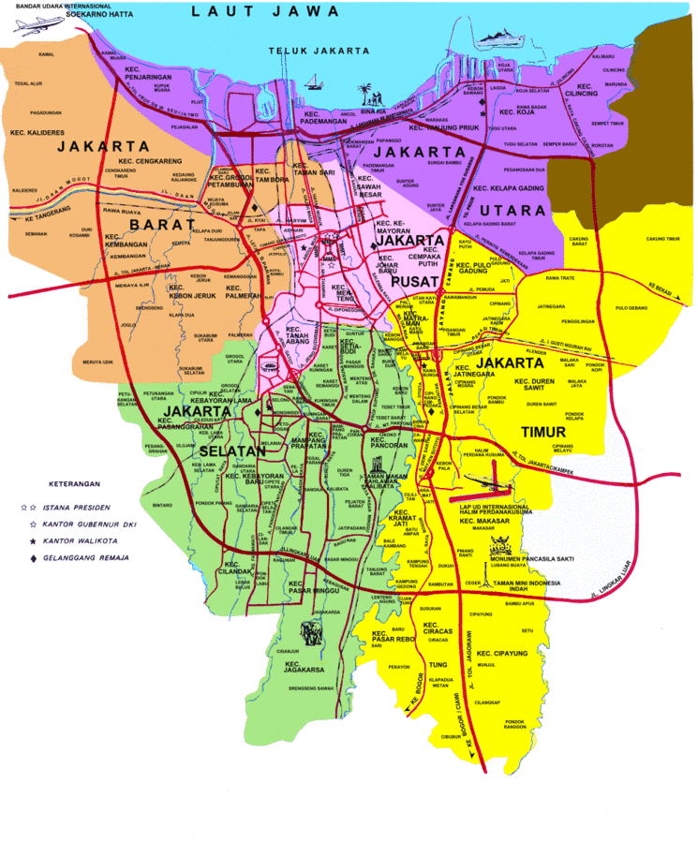

**GAMBAR 2.**

**PETA WILAYAH PROVINSI DKI JAKARTA.**

* 1. Jakarta Timur merupakan salah satu kota admnistratif Provinsi DKI Jakarta selain Jakarta Selatan, Jakarta Pusat, Jakarta Utara, dan Jakarta Barat.

Secara administratif Jakarta Timur terbagi menjadi 10 kecamatan, 65 kelurahan, 673 RW, dan 7.513 RT. Jumlah penduduk lebih kurang 1.959.022 jiwa atau sekitar 10% dari jumlah penduduk DKI Jakarta dengan kepadatan mencapai 10,445 jiwa per km2. Kota ini memiliki wilayah seluas 188,19 km² (menurut Badan Perencanaan Pembangunan Daerah Khusus Ibu Kota Jakarta) dengan kepadatan mencapai 14.312 jiwa per km², menjadikannya kota administrasi terluas di provinsi DKI Jakarta.

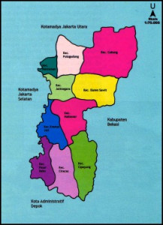

**GAMBAR 3.**

**PETA WILAYAH JAKARTA TIMUR.**

Pertumbuhan penduduk sekitar 2,4% pertahun dengan pendapatan perkapita sebesar Rp. 5.057.040. Wilayah administrasi Jakarta Timur terdiri dari beberapa kecamatan, antara lain Kecamatan Matraman, Pulogadung, Jatiegara, Kramat Jati, Duren Sawit, Pasar Rebo, Makasar, Cakung, Ciracas, dan Cipayung.**[14]**

1. Kecamatan Ciracas terletak antara 1060 49’ 35” BT dan 060 10’37’ LS dengan luas wilayah 16,08 km2. Jumlah penduduk Kecamatan Ciracas sebanyak 200.806 jiwa, dengan pertumbuhan penduduk rata-rata pertahun 0,66%. Jumlah rumah tangga sebanyak 56.291, 49 RW, 594 RT, 50.000 KK, dengan luas lahan 1.608 Ha.

Secara administratif Kecamatan Ciracas terdiri atas lima kelurahan yaitu kelurahan Cibubur, Kelurahan Kelapa Dua Wetan, Kelurahan Ciracas, Kelurahan Susukan, dan Kelurahan Rambutan.**[15]**

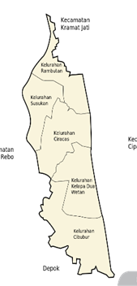

**GAMBAR 4.**

**PETA WILAYAH KECAMATAN CIRACAS JAKARTA TIMUR.**

1. Kelurahan Ciracas merupakan salah satu kelurahan di Kecamatan Ciracas Jakarta Timur yang terbentuk berdasarkan SK. Gubernur DkI Jakarta nomor 125 tahun 1986, dan akibat adanya migrasi yang mendorong pertumbuhan penduduk secara alamiah sehingga mengakibatkan jumlah penduduk setiap tahunnya bertambah cepat. Hal ini akan mendorong timbulnya berbagai permasalahan, salah satunya kesehatan yang menjadi tanggung jawab Pemerintah Dki Jakarta, dalam hal ini Pemerintah Kelurahan Ciracas.

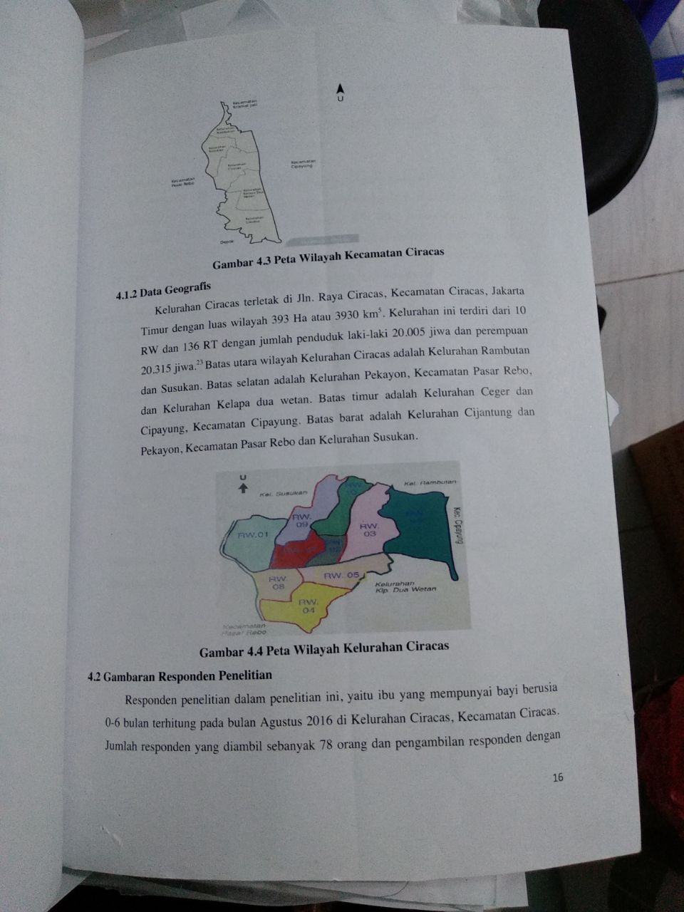

**GAMBAR 5.**

**PETA WILAYAH KELURAHAN CIRACAS**

**KECAMATAN CIRACAS JAKARTA TIMUR**

* + - * 1. Data Geografis.

Kelurahan Ciracas terletak di Jalan Raya Ciracas Kecamatan Ciracas Jakarta Timur dengan luas wilayah 393 Ha atau 3930 km2. Kelurahan ini terdiri dari 10 RW, dan 143 RT dengan jumlah penduduk laki-laki 20.005 jiwa dan perempuan 20.305 jiwa.

Batas utara wilayah kelurahan ciracas adalah Kelurahan Rambutan dan Susukan, batas selatan berbatasan dengan Kelurahan Pekayon, Kecamatan Pasar Rebo, dan Kelurahan Kelapa Dua Wetan. Batas timur berbatasan dengan Kelurahan Ceger dan Kecamatan Cipayung. Batas barat berbatasan dengan Kelurahan Cijantung dan Pekayon, Kecamatan Pasar Rebo, dan Kelurahan Susukan. **[16]**

* + - 1. **Gambaran Responden Penulisan.**

Responden penulisan ini yaitu ibu yang mempunyai bayi berusia 0-6 bulan terhitung pada tahun 2015 sampai dengan tahun 2017 di Kelurahan Ciracas Kecamatan Ciracas Jakarta Timur. Jumlah responden yang diambil sebanyak 122 orang dan Rukun Warga yang dijadikan tempat penulisan adalah RW.01, RW.02, RW.03, RW.04, RW.05, RW.06, RW.07, RW.08, RW.09, dan RW.10. Pengambilan responden dengan menggunakan kriteria inklusi dan ekslusi yang telah dibuat oleh peneliti.

* + - 1. **Pelaksanaan Penulisan.**

Pengumpulan laporan dilakukan dengan data Pencatatan dan pelaporan dari 29 Posyandu deengan format LB3 Posyandu yaitu tentang data bayi umur 0-6 bulan.

Penimbangan balita diperoleh melalui pendataan dengan cara mendatangi rumah balita yang belum melakukan penimbangan di posyandu Kelurahan Ciracas Kecamatan Ciracas Jakarta Timur

* + - 1. **Hasil Penelitian.**

**TABEL 3.**

**DISTRIBUSI PEMBERIAN ASI EKSKLUSIF BAGI YANG ERKUNJUNG DI POSYANDU KELURAHAN CIRACAS KECAMATAN CIRACAS JAKARTA TIMUR TAHUN 2015 S/D 2017.**

|  |  |  |  |  |  |  |  |  |  |  |  |  |
| --- | --- | --- | --- | --- | --- | --- | --- | --- | --- | --- | --- | --- |
| **Bln** | **Tahun 2015** | | | | **Tahun 2016** | | | | **Tahun 2017** | | | |
| **L** | **P** | **Tot** | **%** | **L** | **P** | **Tot** | **%** | **L** | **P** | **Tot** | **%** |
| Jan | 95 | 87 | 182 | 7,91 | 119 | 109 | 228 | 7,93 | 132 | 103 | 235 | 7,12 |
| Peb | 137 | 121 | 258 | 11,21 | 171 | 151 | 322 | 11,20 | 190 | 201 | 391 | 11,84 |
| Mar | 83 | 74 | 157 | 6,82 | 104 | 92 | 196 | 6,82 | 115 | 121 | 236 | 7,15 |
| Apr | 89 | 79 | 168 | 7,29 | 111 | 99 | 210 | 7,30 | 123 | 117 | 240 | 7,27 |
| Mei | 98 | 90 | 188 | 8,17 | 123 | 112 | 235 | 8,17 | 137 | 109 | 246 | 7,45 |
| Jun | 105 | 97 | 202 | 8,77 | 131 | 121 | 252 | 8,76 | 145 | 104 | 249 | 7,54 |
| Jul | 90 | 79 | 169 | 7,34 | 112 | 99 | 211 | 7,34 | 124 | 128 | 252 | 7,63 |
| Aug | 138 | 121 | 259 | 11,25 | 172 | 151 | 323 | 11,23 | 191 | 214 | 405 | 12,27 |
| Sep | 98 | 88 | 186 | 8,08 | 122 | 110 | 232 | 8,07 | 122 | 132 | 254 | 7,69 |
| Oct | 88 | 78 | 166 | 7,21 | 110 | 97 | 207 | 7,20 | 135 | 124 | 259 | 7,85 |
| Nov | 104 | 94 | 198 | 6,18 | 130 | 118 | 248 | 8,62 | 144 | 121 | 265 | 8,03 |
| Des | 90 | 79 | 169 | 7,34 | 113 | 99 | 212 | 7,37 | 126 | 143 | 269 | 8,15 |
| **Jml** | **1215** | **1087** | **2302** | **59,71** | **1518** | **1358** | **2876** | **68,97** | **1684** | **1617** | **3301** | **74,99** |

Berdasarkan tabel. 3 dapat dilihat bahwa cakupan ASI Eksklusif yang berkunjung di posyandu Kelurahan Ciracas Kecamatan Ciracas Jakarta Timur sebesar 74,99% pada tahun 2017. Jika dibandingkan dengan cakupan ASI Eksklusif tahun 2015 dan 2016 terlihat ada peningkatan. Dilihat dari target pencapaian ASI Eksklusif yang disepakati di DKI yaitu sebesar 44% sudah mencapai target. Dengan alasan, kelompok ibu yang memberikan ASI Eksklusif periode tahun 2017 lebih banyak yaitu sejumlah 3.301 orang atau 74,99% dibandingkan pada tahun 2016 (68,97%) dan tahun 2015 (59,71%). Hal tersebut dipengaruhi oleh tingkat pendidikan, pengetahuan, serta dukungan dari petugas kesehatan dan keluarga yang memadai sehingga setiap bulannya mengalami sedikit peningkatan. Semakin tinggi pendidikan maka semakin tinggi pula pengetahuan sehingga sangat mempengaruhi ibu-ibu untuk mengikuti kegiatan penyuluhan dan lebih cepat menerima informasi.

**TABEL 4.**

**DISTRIBUSI** **BAYI 0-6 BULAN YANG SUDAH MENDAPAT MAKANAN/MINUMAN SELAIN ASI YANG BERKUNJUNG DI POSYANDU KELURAHAN CIRACAS KECAMATAN CIRACAS JAKARTA TIMUR TAHUN 2015 S/D 2017**

|  |  |  |  |  |  |  |  |  |  |  |  |  |
| --- | --- | --- | --- | --- | --- | --- | --- | --- | --- | --- | --- | --- |
| **Bln** | **Tahun 2015** | | | | **Tahun 2016** | | | | **Tahun 2017** | | | |
| **L** | **P** | **Tot** | **%** | **L** | **P** | **Tot** | **%** | **L** | **P** | **Tot** | **%** |
| Jan | 38 | 40 | 78 | 11.29 | 32 | 33 | 65 | 23,55 | 36 | 27 | 63 | 11,39 |
| Peb | 10 | 24 | 34 | 4,92 | 8 | 20 | 28 | 10,i4 | 9 | 18 | 27 | 4,88 |
| Mar | 37 | 41 | 78 | 11,29 | 31 | 34 | 65 | 23.55 | 34 | 28 | 62 | 11,21 |
| Apr | 28 | 49 | 77 | 11,14 | 23 | 41 | 64 | 23,18 | 25 | 36 | 61 | 11,03 |
| Mei | 25 | 37 | 62 | 8,97 | 21 | 31 | 52 | 18,84 | 23 | 27 | 50 | 9,04 |
| Jun | 30 | 31 | 61 | 8,83 | 25 | 26 | 51 | 18,48 | 28 | 21 | 49 | 8,86 |
| Jul | 34 | 28 | 62 | 8,97 | 28 | 23 | 51 | 18,48 | 31 | 17 | 48 | 8,68 |
| Aug | 7 | 20 | 27 | 3,91 | 6 | 17 | 23 | 8,33 | 7 | 16 | 23 | 4,16 |
| Sep | 17 | 36 | 53 | 7,67 | 14 | 30 | 44 | 15,94 | 24 | 23 | 47 | 8,50 |
| Oct | 26 | 32 | 58 | 8,39 | 22 | 27 | 49 | 17,75 | 15 | 27 | 42 | 7,59 |
| Nov | 29 | 23 | 52 | 7,53 | 24 | 19 | 43 | 15,58 | 27 | 14 | 41 | 7,41 |
| Des | 20 | 29 | 49 | 7,09 | 17 | 24 | 41 | 14,86 | 19 | 21 | 40 | 7,23 |
| **Jml** | **301** | **390** | **691** | **17,92** | **251** | **325** | **576** | **13,81** | **278** | **275** | **553** | **12,56** |

Berdasarkan tabel. 4 dapat dilihat bahwa bayi 0-6 bulan yang sudah mendapat makanan/minuman selain asi yang berkunjung di posyandu Kelurahan Ciracas Kecamatan Ciracas Jakarta Timur sebesar 12,56% pada tahun 2017. Jika dibandingkan dengan distribusi bayi 0-6 bulan yang sudah mendapat makanan/minuman selain asi tahun 2015 dan 2016 terlihat ada peningkatan. Dengan alasan, kelompok bayi 0-6 bulan yang sudah mendapat makanan/minuman selain asi periode tahun 2017 lebih sedikit yaitu sejumlah 553 orang atau 12,56% dibandingkan pada tahun 2016 (13,81%) dan tahun 2015 (17,92%). hal tersebut dipengaruhi masih ada ketersediaannya bermacam-macam susu, makanan bayi. sangat memudahkan ibu untuk menggunakannya karena pekerjaan atau kesibukan sosial lannya, dan juga beranggapan ASI ibu kurang gizi atau tidak memiliki cukup ASI sehingga pemberian makanan pendamping lebih mudah dan praktis.

**TABEL 5.**

**DISTRIBUSI BERDASARKAN KETIDAKHADIRAN**

**MENGIKUTI KEGIATAN DI POSYANDU KELURAHAN CIRACAS**

**KECAMATAN CIRACAS JAKARTA TIMUR TAHUN 2015 S/D 2017**

|  |  |  |  |  |  |  |  |  |  |  |  |  |
| --- | --- | --- | --- | --- | --- | --- | --- | --- | --- | --- | --- | --- |
| **Bln** | **Tahun 2015** | | | | **Tahun 2016** | | | | **Tahun 2017** | | | |
| **L** | **P** | **Tot** | **%** | **L** | **P** | **Tot** | **%** | **L** | **P** | **Tot** | **%** |
| Jan | 48 | 42 | 90 | 36,73 | 40 | 35 | 75 | 10,44 | 37 | 29 | 66 | 12,04 |
| Peb | 28 | 10 | 38 | 15,51 | 23 | 8 | 31 | 4,31 | 15 | 7 | 22 | 4,01 |
| Mar | 49 | 44 | 93 | 97,96 | 41 | 37 | 78 | 10,86 | 34 | 31 | 65 | 11,86 |
| Apr | 55 | 53 | 108 | 44,08 | 46 | 44 | 90 | 12,53 | 27 | 37 | 64 | 11,68 |
| Mei | 42 | 49 | 91 | 37,14 | 35 | 41 | 76 | 10,58 | 22 | 34 | 56 | 10,22 |
| Jun | 38 | 37 | 75 | 30,61 | 32 | 31 | 63 | 8,77 | 28 | 26 | 54 | 9,85 |
| Jul | 31 | 49 | 80 | 32,65 | 26 | 41 | 67 | 9,33 | 16 | 34 | 50 | 9,12 |
| Aug | 23 | 17 | 40 | 16,32 | 19 | 14 | 33 | 4,60 | 8 | 12 | 20 | 3,65 |
| Sep | 41 | 26 | 67 | 27,34 | 34 | 22 | 56 | 7,80 | 15 | 31 | 46 | 8,39 |
| Oct | 36 | 44 | 80 | 32,65 | 30 | 37 | 67 | 9,33 | 22 | 15 | 40 | 7,30 |
| Nov | 28 | 22 | 50 | 20,40 | 23 | 18 | 41 | 5,71 | 21 | 15 | 36 | 6,57 |
| Des | 34 | 16 | 50 | 20,40 | 28 | 13 | 41 | 5,71 | 18 | 11 | 29 | 5,29 |
| **Jml** | **453** | **409** | **862** | **22,36** | **377** | **341** | **718** | **17,22** | **263** | **285** | **548** | **12,45** |

Berdasarkan tabel. 5 dapat dilihat bahwa kelompok ibu yang tidak mengikuti kegiatan di posyandu Kelurahan Ciracas Kecamatan Ciracas Jakarta Timur sebesar 12,45% pada tahun 2017. Jika dibandingkan dengan kelompok ibu yang tidak mengikuti kegiatan di posyandu Kelurahan Ciracas Kecamatan Ciracas Jakarta Timur tahun 2015 dan 2016 terlihat ada peningkatan. Dengan alasan, kelompok ibu yang tidak mengikuti kegiatan di posyandu Kelurahan Ciracas Kecamatan Ciracas Jakarta Timur periode tahun 2017 lebih sedikit yaitu sejumlah 548 orang atau 12,45% dibandingkan pada tahun 2016 (17,22%) dan tahun 2015 (22,36%). hal tersebut dipengaruhi masih banyak ibu yang bekerja mencari nafkah cenderung untuk tidak menyusui bayinya, Faktor psikologis seperti takut kehilangan daya tarik sebagai seorang wanita, tekanan batin, serta Faktor fisik ibu, seperti pada saat Ibu sakit dan Faktor kekurangan petugas kesehatan. Namun setiap bulan Pebruari dengan bulan Agustus pada setiap tahunnya kelompok ibu lebih banyak mengikuti kegiatan di posyandu Kelurahan Ciracas Kecamatan Ciracas Jakarta Timur, hal ini dipengaruhi karena pada bulan pebruari dan bulan agustus pada tiap tahunnya bertepatan dengan bulan bina gizi sehingga ibu-ibu banyak yang mengikuti kegiatan dibandingkan dengan bulan yang lain.

**TABEL 6.**

**DISTRIBUSI BERDASARKAN KESELURUHAN KEGIATAN PELAKSANAAN PEMBERIAN ASI EKSKLUSIF DI POSYANDU KELURAHAN CIRACAS KECAMATAN CIRACAS JAKARTA TIMUR**

**TAHUN 2015 S/D 2017**

|  |  |  |  |  |  |  |  |  |  |  |
| --- | --- | --- | --- | --- | --- | --- | --- | --- | --- | --- |
| **Keseluruhan Kegiatan** | **2015** | | | **2016** | | | **2017** | | | **Total** |
| **L** | **P** | **JML** | **L** | **P** | **JML** | **L** | **P** | **JML** |
| ASI Eksklusif | 1215 | 1087 | 2302 | 1518 | 1358 | 2876 | 1684 | 1617 | 3301 | **8479** |
| MPASI | 301 | 390 | 691 | 251 | 325 | 276 | 278 | 275 | 553 | **1520** |
| Tidak Ikut Kegiatan | 453 | 409 | 862 | 377 | 341 | 718 | 263 | 285 | 548 | **2128** |
| **Total Seluruhnya** | **1969** | **1886** | **3855** | **2146** | **2024** | **3870** | **2225** | **2177** | **4402** | **12127** |

Berdasarkan tabel 6. dapat dilihat bahwa, kelompok ibu yang memberikan ASI Eksklusif di Posyandu Kelurahan Ciracas Kecamatan ciracas Jakarta Timur periode tahun 2017 lebih banyak yaitu berjumlah 3301 orang dibandingkan pada tahun 2016 (2876 orang) dan tahun 2015 (2302 orang). Kelompok ibu-ibu yang memberikan makanan pendamping di Posyandu Kelurahan Ciracas Kecamatan ciracas Jakarta Timur pada tahun 2017 yaitu berjumlah 553 orang lebih sedikit dibandingkan pada tahun 2016 (276 orang) dan tahun 2015 (691 orang), sedangkan kelompok ibu-ibu yang tidak mengikuti kegiatan di Posyandu Kelurahan Ciracas Kecamatan ciracas Jakarta Timur pada tahun 2017 yaitu berjumlah 548 orang lebih sedikit dibandingkan pada tahun 2016 (718 orang) dan tahun 2015 (862 orang).

Pelaksanaan Pemberian ASI Eksklusif di wilayah kerja Puskesmas Kelurahan Ciracas pada tahun 2017 dikatakan berhasil dibandingkan dengan tahun 2016 (68,97%) dan pada tahun 2015 (59,71%), hal tersebut terlihat pada kenaikan pemberiaan ASI Eksklusif yang signifikan pada setiap tahunnya dan mendekati target pemberian ASI Eksklusif nasional sebesar 80% pada tahun 2017 (74,92%),

**BAB V**

**KESIMPULAN DAN SARAN**

1. **Kesimpulan.**

Berdasaran hasil Penelitian maka dapat diperoleh kesimpulan sebagai berikut:

1. Jumlah seluruh bayi 0-6 bulan di wilayah kerja Puskesmas Kelurahan Ciracas Kecamatan Ciracas Jakarta Timur periode tahun 2015 sampai dengan tahun 2017 sebanyak 12.427 orang.
2. Pelaksanaan pemberian ASI eksklusif pada bayi usia 0-6 bulan di Posyandu Kelurahan Ciracas Kecamatan Ciracas Jakarta Timur pada tahun 2017 sebanyak 3.301 orang (74,99%), tahun 2016 sebanyak 2.876 orang (68,97%) dan pada tahun 2015 sebanyak 2.302 orang (59,71%)
3. Jumlah bayi 0-6 bulan yang berkunjung ke Posyandu Kelurahan Ciracas Kecamatan Ciracas Jakarta Timur dan sudah diberi makan/minum selain ASI pada tahun 2017 sebanyak 553 orang (12,56%), tahun 2016 sebanyak 576 orang (13,81%), dan pada tahun 2015 sebanyak 690 orang (17,92%).
4. Jumlah bayi 0-6 bulan yang tidak datang ke Posyandu Kelurahan Ciracas Kecamatan Ciracas Jakarta Timur pada tahun 2017 sebanyak 548 orang (12,45%), tahun 2016 sebanyak 718 orang (17,22%), dan pada tahun 2015 sebanyak 862 orang (22,36%).
5. Tingkat keberhasilan pelaksanaan pemberian ASI eksklusif pada bayi usia 0-6 bulan di wilayah kerja Puskesmas Kelurahan Ciracas Kecamatan Ciracas Jakarta Timur pada tahun 2015 sampai dengan tahun 2017 belum mencapai target pemberian ASI Eksklusif nasional sebesar 80%,

**B. Saran.**

1. Ibu sebagai orang yang memberikan ASI eksklusif harus mengupayakan untuk meningkatkan dan mengembangkan pengetahuan, sikap dan keterampilan ibu dalam meningkatkan pemberian ASI kepada bayi selama 6 bulan tanpa diberikan makanan lain. Pemberian makanan lain diluar ASI mempunyai resiko terkontaminasi penyakit yang sangat tinggi. Mengusahakan agar ibu selalu memperhatikan gizinya untuk memperlancar pengeluaran ASI. Ibu perlu menambah pengetahuan dan informasi melalui membaca buku-buku dan majalah mengenai ASI eksklusif. Memperhatikan asupan gizi agar ibu selalu sehat dan ASI yang diproduksi lancar dan banyak. Rutin melatih keterampilan dan mengaplikasikan keterampilannya mengenai teknik-teknik pemberian ASI eksklusif dalam kehidupan sehari-hari selama menyusui.

2. Petugas gizi dan Kader lebih meningkatkan perhatiannya kepada warga, terutama kepada ibu-ibu menyusui. Selain dengan rutin memberikan penyuluhan, juga mengadakan kegiatan konsultasi bagi ibu menyusui untuk menjawab permasalahan seputar ASI eksklusif yang dihadapi oleh ibu menyusui, sehingga diharapkan dengan terselenggaranya kegiatan tersebut, program pemerintah mengenai ASI eksklusif dapat terlaksana dengan baik, dan kesehatan anak-anak Indonesia semakin meningkat.

3. Untuk Mencapai Target Nasional, perlu dilakukan penyuluhan kepada ibu hamil, ibu-ibu yang mempunyai balita 0-6 bulan tentang pentingnya ASI Eksklusif di Posyandu Kelurarahan Ciracas Kecamatan Ciracas Jakarta Timur.

4. Melakukan Promkes agar masyarakat dibagikan spanduk/ poster/ lembaran tentang pentingnya ASI Ekslusif di Posyandu Kelurarahan Ciracas Kecamatan Ciracas Jakarta Timur.

**DAFTAR PUSTAKA**

Baskoro, Anton. 2008. ASI Panduan Praktis Ibu Menyusui . Yogyakarta : Banyu Medika.

Depkes, RI. 2006. Hanya 3,7% Bayi Memperoleh ASI. http://www.depkes.go.id/index.php?option=news&task=viewarticle&s id=2208 Diambil tanggal 6 September 2009.

Hoog Karen, Britten Jane, Moody Jane, 2006, Menyusui Cara Mudah, Praktis, dan Nyaman, Jakarta : Arcan

http://www.parentsguide.co.id/smf/index.php?topic=616 http://mawar-cantik.blogspot.co.id/2012/01/asi-eksklusif.html

https://id.wikipedia.org/wiki/Daerah_Khusus_Ibukota_Jakarta

https://id.wikipedia.org/wiki/Kota_Administrasi_Jakarta_Timur

https://id.wikipedia.org/wiki/Ciracas,_Jakarta_Timur

https://id.wikipedia.org/wiki/Ciracas,_Ciracas,_Jakarta_Timur

Kartono. 2007. Psikologi Anak. Bandung. Mandar Maju

Kementerian Kesehatan RI, 2015, Rancangan Strategis Kementerian Kesehatan tahun 2015 – 2019.

Notoatmodjo, 2005. Metode Penelitian Kesehatan. Jakarta : Rineka Cipta

Purwati, S., Hubertin, 2004. Konsep Penerapan ASI eksklusif, Jakarta : Penerbit Buku kedokteran EGC.

Profil Kesehatan Prov. DKI. Jakarta Tahun 2014.

Suradi Roesli, Utami, 2008. Inisiasi Menyusui Dini. Jakarta. Trubus Agriwidya. diakses 24 Juni 2011.

**LAMPIRAN 1. LEMBAR KONSUL DOSEN PEMBIMBING**

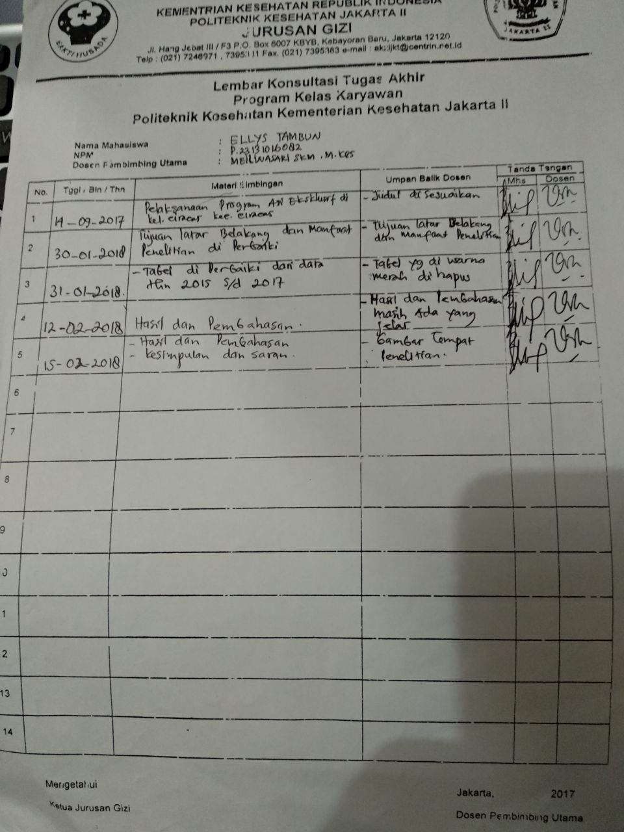

**LAMPIRAN 2.**

**DATA JUMLAH KADER DI POSYANDU KELURAHAN CIRACAS KECAMATAN CIRACAS JAKARTA TIMUR**

|  |  |  |  |
| --- | --- | --- | --- |
| **NO.** | **POSYANDU** | **∑** | |
| **RT** | **KADER** |
| 1 | RW 01 - Bakti Ibu | 4 | 3 |
| 2 | Dahlia | 9 | 13 |
| 3 | Mawar | 2 | 3 |
| 4 | RW 02 - Burung Nuri | 5 | 11 |
| 5 | Burung Beo | 4 | 10 |
| 6 | Burung Elang | 4 | 8 |
| 7 | RW 03 - Mutiara | 5 | 10 |
| 8 | Permata | 7 | 10 |
| 9 | Berlian | 4 | 8 |
| 10 | RW 04 - Camar I | 4 | 8 |
| 11 | Camar II | 5 | 9 |
| 12 | Kemala | 7 | 8 |
| 13 | RW 05 - Nusa Indah | 4 | 8 |
| 14 | Bunga Tanjung | 5 | 12 |
| 15 | RW 06 - B.Sejahtera I | 5 | 6 |
| 16 | B.Sejahtera II | 5 | 8 |
| 17 | B.Sejahtera III | 3 | 6 |
| 18 | RW 07 - Teratai I | 8 | 8 |
| 19 | Teratai II | 4 | 8 |
| 20 | Delima | 4 | 7 |
| 21 | RW 08 - Kasih Ibu I | 5 | 7 |
| 22 | Kasih Ibu II | 5 | 7 |
| 23 | Kasih Ibu III | 2 | 6 |
| 24 | RW 09 - Pertiwi | 7 | 14 |
| 25 | Melati | 6 | 12 |
| 26 | Anggrek | 4 | 16 |
| 27 | RW 10 - Cendrawasih I | 5 | 10 |
| 28 | Cendrawasih II | 6 | 10 |
| 29 | Cendrawasih III | 5 | 10 |
| **JUMLAH** | | **143** | **268** |

**LAMPIRAN 3.**

**DATA HASIL PENELITIAN**

**BULAN : JANUARI 2017**

|  |  |  |  |  |  |  |  |
| --- | --- | --- | --- | --- | --- | --- | --- |
| **NO.** | **POSYANDU** | **** | | **** | | **A** | |
| **L** | **P** | **L** | **P** | **L** | **P** |
| 1 | RW 01 - Bakti Ibu | 2 | 2 | 1 | 0 | 2 | 1 |
| 2 | Dahlia | 4 | 6 | 0 | 1 | 4 | 1 |
| 3 | Mawar | 2 | 2 | 1 | 0 | 3 | 1 |
| 4 | RW 02 - Burung Nuri | 3 | 2 | 1 | 0 | 1 | 2 |
| 5 | Burung Beo | 9 | 2 | 0 | 4 | 0 | 0 |
| 6 | Burung Elang | 1 | 6 | 2 | 1 | 2 | 1 |
| 7 | RW 03 - Mutiara | 6 | 5 | 2 | 3 | 0 | 2 |
| 8 | Permata | 3 | 4 | 1 | 1 | 4 | 1 |
| 9 | Berlian | 1 | 1 | 0 | 0 | 0 | 0 |
| 10 | RW 04 - Camar I | 4 | 2 | 1 | 0 | 0 | 0 |
| 11 | Camar II | 4 | 2 | 0 | 2 | 0 | 1 |
| 12 | Kemala | 1 | 4 | 1 | 0 | 0 | 0 |
| 13 | RW 05 - Nusa Indah | 2 | 4 | 3 | 1 | 0 | 1 |
| 14 | Bunga Tanjung | 3 | 3 | 1 | 1 | 2 | 0 |
| 15 | RW 06 - B.Sejahtera I | 4 | 2 | 1 | 0 | 1 | 2 |
| 16 | B.Sejahtera II | 3 | 4 | 2 | 1 | 2 | 1 |
| 17 | B.Sejahtera III | 3 | 7 | 2 | 1 | 3 | 0 |
| 18 | RW 07 - Teratai I | 5 | 6 | 4 | 0 | 6 | 1 |
| 19 | Teratai II | 3 | 3 | 1 | 1 | 1 | 1 |
| 20 | Delima | 2 | 2 | 1 | 4 | 0 | 0 |
| 21 | RW 08 - Kasih Ibu I | 4 | 3 | 1 | 0 | 0 | 1 |
| 22 | Kasih Ibu II | 5 | 2 | 2 | 0 | 0 | 2 |
| 23 | Kasih Ibu III | 2 | 2 | 0 | 0 | 0 | 0 |
| 24 | RW 09 - Pertiwi | 4 | 4 | 0 | 1 | 0 | 2 |
| 25 | Melati | 7 | 2 | 2 | 0 | 0 | 2 |
| 26 | Anggrek | 3 | 5 | 2 | 0 | 2 | 0 |
| 27 | RW 10 - Cendrawasih I | 4 | 3 | 1 | 2 | 4 | 2 |
| 28 | Cendrawasih II | 8 | 5 | 2 | 1 | 0 | 1 |
| 29 | Cendrawasih III | 3 | 8 | 1 | 2 | 0 | 3 |
| **JUMLAH** | | **132** | **103** | **36** | **27** | **37** | **29** |

**Mengetahui : Jakarta, 4 Pebruari 2017**

**Kepala Puskesmas Petugas Gizi Kelurahan**

**Kelurahan Ciracas**

**dr. YUNI ASTUTI Ellys Tambun**

**NIP.197406162006042027 NIP.197104051993032003**

**BULAN : PEBRUARI 2017**

|  |  |  |  |  |  |  |  |
| --- | --- | --- | --- | --- | --- | --- | --- |
| **NO.** | **POSYANDU** | **** | | **** | | **A** | |
| **L** | **P** | **L** | **P** | **L** | **P** |
| 1 | RW 01 - Bakti Ibu | 5 | 8 | 1 | 0 | 0 | 0 |
| 2 | Dahlia | 7 | 7 | 0 | 2 | 1 | 0 |
| 3 | Mawar | 3 | 5 | 2 | 0 | 0 | 0 |
| 4 | RW 02 - Burung Nuri | 7 | 9 | 0 | 1 | 0 | 0 |
| 5 | Burung Beo | 5 | 5 | 0 | 1 | 0 | 0 |
| 6 | Burung Elang | 6 | 7 | 0 | 0 | 0 | 2 |
| 7 | RW 03 - Mutiara | 5 | 6 | 2 | 1 | 1 | 3 |
| 8 | Permata | 6 | 5 | 0 | 0 | 0 | 1 |
| 9 | Berlian | 5 | 7 | 0 | 0 | 0 | 0 |
| 10 | RW 04 - Camar I | 8 | 8 | 0 | 1 | 0 | 1 |
| 11 | Camar II | 7 | 9 | 2 | 0 | 0 | 2 |
| 12 | Kemala | 6 | 7 | 0 | 1 | 1 | 2 |
| 13 | RW 05 - Nusa Indah | 5 | 8 | 0 | 0 | 0 | 0 |
| 14 | Bunga Tanjung | 4 | 6 | 0 | 0 | 0 | 1 |
| 15 | RW 06 - B.Sejahtera I | 5 | 7 | 0 | 3 | 1 | 2 |
| 16 | B.Sejahtera II | 7 | 7 | 0 | 1 | 0 | 1 |
| 17 | B.Sejahtera III | 9 | 9 | 2 | 0 | 0 | 1 |
| 18 | RW 07 - Teratai I | 8 | 9 | 0 | 0 | 0 | 1 |
| 19 | Teratai II | 8 | 7 | 0 | 1 | 1 | 1 |
| 20 | Delima | 6 | 8 | 0 | 1 | 0 | 0 |
| 21 | RW 08 - Kasih Ibu I | 4 | 6 | 0 | 0 | 0 | 0 |
| 22 | Kasih Ibu II | 7 | 3 | 0 | 1 | 1 | 0 |
| 23 | Kasih Ibu III | 8 | 8 | 0 | 0 | 0 | 0 |
| 24 | RW 09 - Pertiwi | 6 | 6 | 0 | 1 | 0 | 0 |
| 25 | Melati | 10 | 10 | 0 | 0 | 0 | 0 |
| 26 | Anggrek | 5 | 2 | 0 | 0 | 0 | 0 |
| 27 | RW 10 - Cendrawasih I | 8 | 10 | 0 | 3 | 1 | 0 |
| 28 | Cendrawasih II | 8 | 0 | 0 | 0 | 0 | 2 |
| 29 | Cendrawasih III | 12 | 12 | 0 | 0 | 0 | 2 |
| **JUMLAH** | | **190** | **201** | **9** | **18** | **7** | **22** |

**Mengetahui : Jakarta, 4 Maret 2017**

**Kepala Puskesmas Petugas Gizi Kelurahan**

**Kelurahan Ciracas**

**dr. YUNI ASTUTI Ellys Tambun**

**NIP.197406162006042027 NIP.197104051993032003**

**BULAN : MARET 2017**

|  |  |  |  |  |  |  |  |
| --- | --- | --- | --- | --- | --- | --- | --- |
| **NO.** | **POSYANDU** | **** | | **** | | **A** | |
| **L** | **P** | **L** | **P** | **L** | **P** |
| 1 | RW 01 - Bakti Ibu | 3 | 4 | 2 | 1 | 2 | 1 |
| 2 | Dahlia | 5 | 4 | 2 | 1 | 1 | 0 |
| 3 | Mawar | 3 | 8 | 1 | 1 | 0 | 0 |
| 4 | RW 02 - Burung Nuri | 7 | 4 | 3 | 2 | 0 | 5 |
| 5 | Burung Beo | 5 | 2 | 4 | 0 | 0 | 0 |
| 6 | Burung Elang | 5 | 3 | 1 | 1 | 1 | 1 |
| 7 | RW 03 - Mutiara | 6 | 7 | 3 | 2 | 0 | 0 |
| 8 | Permata | 4 | 6 | 2 | 1 | 2 | 1 |
| 9 | Berlian | 3 | 3 | 0 | 0 | 0 | 0 |
| 10 | RW 04 - Camar I | 2 | 5 | 0 | 0 | 0 | 0 |
| 11 | Camar II | 4 | 3 | 1 | 1 | 0 | 0 |
| 12 | Kemala | 5 | 4 | 1 | 0 | 0 | 0 |
| 13 | RW 05 - Nusa Indah | 3 | 3 | 0 | 1 | 0 | 0 |
| 14 | Bunga Tanjung | 4 | 5 | 0 | 0 | 2 | 3 |
| 15 | RW 06 - B.Sejahtera I | 3 | 5 | 0 | 2 | 2 | 3 |
| 16 | B.Sejahtera II | 4 | 4 | 3 | 1 | 0 | 1 |
| 17 | B.Sejahtera III | 4 | 5 | 1 | 0 | 5 | 0 |
| 18 | RW 07 - Teratai I | 2 | 4 | 0 | 1 | 2 | 1 |
| 19 | Teratai II | 2 | 4 | 0 | 1 | 0 | 0 |
| 20 | Delima | 4 | 3 | 0 | 0 | 0 | 3 |
| 21 | RW 08 - Kasih Ibu I | 5 | 6 | 0 | 1 | 0 | 0 |
| 22 | Kasih Ibu II | 3 | 4 | 3 | 2 | 0 | 0 |
| 23 | Kasih Ibu III | 3 | 3 | 0 | 0 | 2 | 0 |
| 24 | RW 09 - Pertiwi | 3 | 3 | 2 | 2 | 0 | 2 |
| 25 | Melati | 6 | 6 | 1 | 2 | 1 | 2 |
| 26 | Anggrek | 3 | 4 | 1 | 0 | 5 | 3 |
| 27 | RW 10 - Cendrawasih I | 4 | 0 | 1 | 2 | 5 | 2 |
| 28 | Cendrawasih II | 3 | 5 | 2 | 1 | 2 | 0 |
| 29 | Cendrawasih III | 7 | 4 | 0 | 2 | 2 | 3 |
| **JUMLAH** | | **115** | **121** | **34** | **28** | **34** | **31** |

**Mengetahui : Jakarta, 2 April 2017**

**Kepala Puskesmas Petugas Gizi Kelurahan**

**Kelurahan Ciracas**

**dr. YUNI ASTUTI Ellys Tambun**

**NIP.197406162006042027 NIP.197104051993032003**

**BULAN : APRIL 2017**

|  |  |  |  |  |  |  |  |
| --- | --- | --- | --- | --- | --- | --- | --- |
| **NO.** | **POSYANDU** | **** | | **** | | **A** | |
| **L** | **P** | **L** | **P** | **L** | **P** |
| 1 | RW 01 - Bakti Ibu | 4 | 4 | 2 | 3 | 1 | 1 |
| 2 | Dahlia | 5 | 4 | 1 | 3 | 0 | 0 |
| 3 | Mawar | 4 | 2 | 0 | 2 | 1 | 0 |
| 4 | RW 02 - Burung Nuri | 4 | 2 | 0 | 0 | 2 | 8 |
| 5 | Burung Beo | 3 | 4 | 2 | 2 | 0 | 0 |
| 6 | Burung Elang | 3 | 4 | 1 | 1 | 0 | 2 |
| 7 | RW 03 - Mutiara | 5 | 2 | 3 | 1 | 0 | 0 |
| 8 | Permata | 3 | 2 | 0 | 1 | 2 | 2 |
| 9 | Berlian | 4 | 1 | 1 | 0 | 0 | 0 |
| 10 | RW 04 - Camar I | 2 | 1 | 1 | 1 | 0 | 0 |
| 11 | Camar II | 3 | 4 | 0 | 1 | 0 | 0 |
| 12 | Kemala | 2 | 4 | 1 | 3 | 0 | 0 |
| 13 | RW 05 - Nusa Indah | 4 | 5 | 1 | 1 | 0 | 0 |
| 14 | Bunga Tanjung | 2 | 3 | 1 | 0 | 2 | 2 |
| 15 | RW 06 - B.Sejahtera I | 4 | 5 | 2 | 3 | 2 | 2 |
| 16 | B.Sejahtera II | 4 | 5 | 2 | 2 | 0 | 0 |
| 17 | B.Sejahtera III | 4 | 3 | 0 | 2 | 3 | 3 |
| 18 | RW 07 - Teratai I | 5 | 4 | 1 | 1 | 5 | 5 |
| 19 | Teratai II | 4 | 5 | 2 | 0 | 2 | 1 |
| 20 | Delima | 2 | 3 | 0 | 0 | 0 | 4 |
| 21 | RW 08 - Kasih Ibu I | 6 | 6 | 0 | 2 | 0 | 0 |
| 22 | Kasih Ibu II | 8 | 5 | 0 | 1 | 0 | 0 |
| 23 | Kasih Ibu III | 3 | 3 | 1 | 0 | 3 | 0 |
| 24 | RW 09 - Pertiwi | 5 | 2 | 0 | 1 | 4 | 3 |
| 25 | Melati | 6 | 5 | 1 | 1 | 0 | 0 |
| 26 | Anggrek | 4 | 5 | 0 | 0 | 0 | 2 |
| 27 | RW 10 - Cendrawasih I | 6 | 5 | 0 | 3 | 0 | 0 |
| 28 | Cendrawasih II | 8 | 5 | 1 | 0 | 0 | 2 |
| 29 | Cendrawasih III | 6 | 4 | 1 | 1 | 0 | 0 |
| **JUMLAH** | | **123** | **117** | **25** | **36** | **27** | **37** |

**Mengetahui : Jakarta, 3 Mei 2017**

**Kepala Puskesmas Petugas Gizi Kelurahan**

**Kelurahan Ciracas**

**dr. YUNI ASTUTI Ellys Tambun**

**NIP.197406162006042027 NIP.197104051993032003**

**BULAN : MEI 2017**

|  |  |  |  |  |  |  |  |
| --- | --- | --- | --- | --- | --- | --- | --- |
| **NO.** | **POSYANDU** | **** | | **** | | **A** | |
| **L** | **P** | **L** | **P** | **L** | **P** |
| 1 | RW 01 - Bakti Ibu | 0 | 6 | 1 | 0 | 0 | 1 |
| 2 | Dahlia | 6 | 5 | 1 | 2 | 1 | 1 |
| 3 | Mawar | 4 | 4 | 0 | 0 | 0 | 1 |
| 4 | RW 02 - Burung Nuri | 3 | 2 | 0 | 0 | 2 | 4 |
| 5 | Burung Beo | 2 | 8 | 1 | 0 | 1 | 1 |
| 6 | Burung Elang | 6 | 6 | 2 | 1 | 4 | 2 |
| 7 | RW 03 - Mutiara | 5 | 4 | 0 | 2 | 1 | 0 |
| 8 | Permata | 2 | 3 | 1 | 0 | 3 | 2 |
| 9 | Berlian | 4 | 4 | 0 | 1 | 0 | 0 |
| 10 | RW 04 - Camar I | 2 | 5 | 0 | 0 | 0 | 0 |
| 11 | Camar II | 7 | 0 | 2 | 1 | 0 | 0 |
| 12 | Kemala | 5 | 3 | 0 | 1 | 0 | 0 |
| 13 | RW 05 - Nusa Indah | 0 | 5 | 2 | 1 | 0 | 0 |
| 14 | Bunga Tanjung | 3 | 7 | 0 | 1 | 1 | 2 |
| 15 | RW 06 - B.Sejahtera I | 6 | 0 | 2 | 0 | 0 | 2 |
| 16 | B.Sejahtera II | 7 | 0 | 0 | 1 | 0 | 1 |
| 17 | B.Sejahtera III | 8 | 4 | 1 | 0 | 2 | 1 |
| 18 | RW 07 - Teratai I | 6 | 0 | 2 | 3 | 3 | 3 |
| 19 | Teratai II | 2 | 2 | 1 | 1 | 0 | 2 |
| 20 | Delima | 5 | 4 | 1 | 1 | 0 | 1 |
| 21 | RW 08 - Kasih Ibu I | 4 | 2 | 1 | 1 | 0 | 0 |
| 22 | Kasih Ibu II | 7 | 4 | 0 | 2 | 0 | 4 |
| 23 | Kasih Ibu III | 5 | 0 | 2 | 0 | 1 | 2 |
| 24 | RW 09 - Pertiwi | 4 | 5 | 0 | 1 | 1 | 0 |
| 25 | Melati | 6 | 7 | 0 | 1 | 0 | 0 |
| 26 | Anggrek | 2 | 6 | 2 | 1 | 2 | 5 |
| 27 | RW 10 - Cendrawasih I | 7 | 4 | 1 | 2 | 4 | 2 |
| 28 | Cendrawasih II | 6 | 5 | 0 | 3 | 0 | 0 |
| 29 | Cendrawasih III | 3 | 4 | 1 | 0 | 0 | 0 |
| **JUMLAH** | | **137** | **109** | **23** | **27** | **22** | **34** |

**Mengetahui : Jakarta, 2 Juni 2017**

**Kepala Puskesmas Petugas Gizi Kelurahan**

**Kelurahan Ciracas**

**dr. YUNI ASTUTI Ellys Tambun**

**NIP.197406162006042027 NIP.197104051993032003**

**BULAN : JUNI 2017**

|  |  |  |  |  |  |  |  |
| --- | --- | --- | --- | --- | --- | --- | --- |
| **NO.** | **POSYANDU** | **** | | **** | | **A** | |
| **L** | **P** | **L** | **P** | **L** | **P** |
| 1 | RW 01 - Bakti Ibu | 3 | 7 | 0 | 0 | 3 | 3 |
| 2 | Dahlia | 8 | 8 | 3 | 2 | 0 | 0 |
| 3 | Mawar | 6 | 6 | 0 | 0 | 0 | 0 |
| 4 | RW 02 - Burung Nuri | 3 | 4 | 2 | 1 | 0 | 5 |
| 5 | Burung Beo | 6 | 8 | 3 | 0 | 0 | 0 |
| 6 | Burung Elang | 5 | 4 | 2 | 0 | 0 | 0 |
| 7 | RW 03 - Mutiara | 6 | 3 | 0 | 1 | 0 | 0 |
| 8 | Permata | 6 | 0 | 2 | 0 | 3 | 3 |
| 9 | Berlian | 8 | 7 | 0 | 2 | 0 | 0 |
| 10 | RW 04 - Camar I | 5 | 0 | 2 | 0 | 0 | 0 |
| 11 | Camar II | 4 | 4 | 0 | 0 | 0 | 0 |
| 12 | Kemala | 3 | 5 | 3 | 2 | 0 | 0 |
| 13 | RW 05 - Nusa Indah | 7 | 6 | 0 | 0 | 0 | 0 |
| 14 | Bunga Tanjung | 4 | 0 | 0 | 1 | 2 | 2 |
| 15 | RW 06 - B.Sejahtera I | 5 | 0 | 0 | 2 | 2 | 2 |
| 16 | B.Sejahtera II | 5 | 3 | 2 | 0 | 1 | 3 |
| 17 | B.Sejahtera III | 4 | 0 | 1 | 0 | 4 | 5 |
| 18 | RW 07 - Teratai I | 4 | 3 | 0 | 1 | 3 | 3 |
| 19 | Teratai II | 7 | 4 | 0 | 2 | 2 | 0 |
| 20 | Delima | 7 | 6 | 0 | 0 | 1 | 0 |
| 21 | RW 08 - Kasih Ibu I | 5 | 5 | 2 | 0 | 0 | 0 |
| 22 | Kasih Ibu II | 4 | 3 | 0 | 2 | 0 | 0 |
| 23 | Kasih Ibu III | 3 | 4 | 0 | 0 | 2 | 0 |
| 24 | RW 09 - Pertiwi | 3 | 0 | 0 | 0 | 0 | 0 |
| 25 | Melati | 5 | 5 | 3 | 0 | 0 | 0 |
| 26 | Anggrek | 2 | 0 | 0 | 0 | 3 | 0 |
| 27 | RW 10 - Cendrawasih I | 6 | 0 | 2 | 0 | 0 | 0 |
| 28 | Cendrawasih II | 5 | 5 | 4 | 1 | 2 | 0 |
| 29 | Cendrawasih III | 6 | 4 | 0 | 1 | 0 | 0 |
| **JUMLAH** | | 145 | **104** | **31** | **17** | **28** | **26** |

**Mengetahui : Jakarta, 3 Juli 2017**

**Kepala Puskesmas Petugas Gizi Kelurahan**

**Kelurahan Ciracas**

**dr. YUNI ASTUTI Ellys Tambun**

**NIP.197406162006042027 NIP.197104051993032003**

**BULAN : JULI 2017**

|  |  |  |  |  |  |  |  |
| --- | --- | --- | --- | --- | --- | --- | --- |
| **NO.** | **POSYANDU** | **** | | **** | | **A** | |
| **L** | **P** | **L** | **P** | **L** | **P** |
| 1 | RW 01 - Bakti Ibu | 1 | 7 | 0 | 1 | 7 | 3 |
| 2 | Dahlia | 6 | 7 | 1 | 0 | 1 | 0 |
| 3 | Mawar | 1 | 2 | 0 | 0 | 0 | 0 |
| 4 | RW 02 - Burung Nuri | 4 | 4 | 1 | 0 | 0 | 2 |
| 5 | Burung Beo | 9 | 5 | 1 | 1 | 0 | 0 |
| 6 | Burung Elang | 1 | 3 | 0 | 0 | 3 | 2 |
| 7 | RW 03 - Mutiara | 7 | 10 | 0 | 2 | 1 | 1 |
| 8 | Permata | 3 | 2 | 0 | 0 | 4 | 4 |
| 9 | Berlian | 1 | 4 | 1 | 1 | 0 | 0 |
| 10 | RW 04 - Camar I | 5 | 0 | 0 | 0 | 0 | 0 |
| 11 | Camar II | 3 | 0 | 0 | 0 | 0 | 2 |
| 12 | Kemala | 1 | 5 | 0 | 1 | 0 | 0 |
| 13 | RW 05 - Nusa Indah | 2 | 7 | 0 | 1 | 0 | 0 |
| 14 | Bunga Tanjung | 4 | 4 | 0 | 1 | 0 | 0 |
| 15 | RW 06 - B.Sejahtera I | 6 | 4 | 0 | 0 | 0 | 2 |
| 16 | B.Sejahtera II | 7 | 3 | 1 | 0 | 0 | 0 |
| 17 | B.Sejahtera III | 4 | 2 | 0 | 1 | 0 | 3 |
| 18 | RW 07 - Teratai I | 5 | 8 | 0 | 3 | 0 | 4 |
| 19 | Teratai II | 4 | 7 | 0 | 1 | 0 | 0 |
| 20 | Delima | 2 | 5 | 0 | 0 | 0 | 1 |
| 21 | RW 08 - Kasih Ibu I | 7 | 2 | 1 | 0 | 0 | 0 |
| 22 | Kasih Ibu II | 1 | 5 | 4 | 0 | 0 | 0 |
| 23 | Kasih Ibu III | 2 | 1 | 4 | 0 | 0 | 1 |
| 24 | RW 09 - Pertiwi | 5 | 6 | 4 | 1 | 0 | 0 |
| 25 | Melati | 10 | 3 | 5 | 1 | 0 | 0 |
| 26 | Anggrek | 4 | 4 | 6 | 0 | 0 | 3 |
| 27 | RW 10 - Cendrawasih I | 5 | 9 | 0 | 0 | 0 | 0 |
| 28 | Cendrawasih II | 7 | 4 | 2 | 1 | 0 | 5 |
| 29 | Cendrawasih III | 7 | 5 | 0 | 1 | 0 | 0 |
| **JUMLAH** | | **124** | **128** | **31** | **17** | **16** | **34** |

**Mengetahui : Jakarta, 4 Agustus 2017**

**Kepala Puskesmas Petugas Gizi Kelurahan**

**Kelurahan Ciracas**

**dr. YUNI ASTUTI Ellys Tambun**

**NIP.197406162006042027 NIP.197104051993032003**

**BULAN : AGUSTUS 2017**

|  |  |  |  |  |  |  |  |
| --- | --- | --- | --- | --- | --- | --- | --- |
| **NO.** | **POSYANDU** | **** | | **** | | **A** | |
| **L** | **P** | **L** | **P** | **L** | **P** |
| 1 | RW 01 - Bakti Ibu | 6 | 8 | 0 | 0 | 2 | 2 |
| 2 | Dahlia | 5 | 9 | 0 | 3 | 0 | 0 |
| 3 | Mawar | 2 | 4 | 1 | 1 | 0 | 0 |
| 4 | RW 02 - Burung Nuri | 4 | 6 | 0 | 0 | 0 | 0 |
| 5 | Burung Beo | 7 | 6 | 0 | 1 | 0 | 0 |
| 6 | Burung Elang | 6 | 5 | 0 | 0 | 0 | 1 |
| 7 | RW 03 - Mutiara | 5 | 7 | 0 | 3 | 0 | 0 |
| 8 | Permata | 4 | 3 | 0 | 0 | 1 | 1 |
| 9 | Berlian | 5 | 0 | 0 | 0 | 0 | 0 |
| 10 | RW 04 - Camar I | 7 | 0 | 0 | 0 | 0 | 0 |
| 11 | Camar II | 2 | 0 | 1 | 1 | 0 | 0 |
| 12 | Kemala | 3 | 8 | 0 | 0 | 0 | 0 |
| 13 | RW 05 - Nusa Indah | 4 | 6 | 0 | 1 | 0 | 0 |
| 14 | Bunga Tanjung | 6 | 5 | 0 | 0 | 0 | 1 |
| 15 | RW 06 - B.Sejahtera I | 8 | 4 | 0 | 1 | 1 | 1 |
| 16 | B.Sejahtera II | 7 | 4 | 2 | 0 | 0 | 0 |
| 17 | B.Sejahtera III | 2 | 3 | 0 | 0 | 1 | 1 |
| 18 | RW 07 - Teratai I | 8 | 8 | 0 | 0 | 1 | 3 |
| 19 | Teratai II | 7 | 7 | 1 | 1 | 0 | 0 |
| 20 | Delima | 6 | 5 | 0 | 0 | 0 | 0 |
| 21 | RW 08 - Kasih Ibu I | 5 | 7 | 0 | 1 | 0 | 0 |
| 22 | Kasih Ibu II | 5 | 5 | 1 | 0 | 0 | 0 |
| 23 | Kasih Ibu III | 4 | 4 | 0 | 0 | 0 | 0 |
| 24 | RW 09 - Pertiwi | 6 | 0 | 0 | 0 | 0 | 0 |
| 25 | Melati | 11 | 0 | 0 | 2 | 0 | 0 |
| 26 | Anggrek | 8 | 0 | 1 | 0 | 1 | 1 |
| 27 | RW 10 - Cendrawasih I | 9 | 0 | 0 | 0 | 1 | 1 |
| 28 | Cendrawasih II | 8 | 0 | 0 | 1 | 0 | 0 |
| 29 | Cendrawasih III | 9 | 0 | 0 | 0 | 0 | 0 |
| **JUMLAH** | | **191** | **214** | **7** | **16** | **8** | **12** |

**Mengetahui : Jakarta, 2 September 2017**

**Kepala Puskesmas Petugas Gizi Kelurahan**

**Kelurahan Ciracas**

**dr. YUNI ASTUTI Ellys Tambun**

**NIP.197406162006042027 NIP.197104051993032003**

**BULAN : SEPTEMBER 2017**

|  |  |  |  |  |  |  |  |
| --- | --- | --- | --- | --- | --- | --- | --- |
| **NO.** | **POSYANDU** | **** | | **** | | **A** | |
| **L** | **P** | **L** | **P** | **L** | **P** |
| 1 | RW 01 - Bakti Ibu | 7 | 4 | 2 | 0 | 1 | 1 |
| 2 | Dahlia | 5 | 6 | 0 | 1 | 3 | 0 |
| 3 | Mawar | 2 | 3 | 0 | 0 | 1 | 0 |
| 4 | RW 02 - Burung Nuri | 5 | 4 | 0 | 0 | 1 | 4 |
| 5 | Burung Beo | 9 | 6 | 3 | 2 | 0 | 0 |
| 6 | Burung Elang | 4 | 4 | 1 | 1 | 2 | 0 |
| 7 | RW 03 - Mutiara | 5 | 5 | 1 | 2 | 0 | 2 |
| 8 | Permata | 2 | 6 | 0 | 1 | 2 | 1 |
| 9 | Berlian | 4 | 4 | 0 | 0 | 0 | 0 |
| 10 | RW 04 - Camar I | 3 | 6 | 0 | 0 | 0 | 0 |
| 11 | Camar II | 4 | 5 | 0 | 4 | 0 | 0 |
| 12 | Kemala | 2 | 3 | 2 | 0 | 0 | 0 |
| 13 | RW 05 - Nusa Indah | 7 | 7 | 1 | 2 | 0 | 0 |
| 14 | Bunga Tanjung | 5 | 3 | 2 | 2 | 1 | 2 |
| 15 | RW 06 - B.Sejahtera I | 3 | 4 | 1 | 0 | 0 | 2 |
| 16 | B.Sejahtera II | 2 | 5 | 1 | 3 | 0 | 1 |
| 17 | B.Sejahtera III | 2 | 7 | 2 | 2 | 0 | 3 |
| 18 | RW 07 - Teratai I | 3 | 9 | 0 | 0 | 2 | 6 |
| 19 | Teratai II | 3 | 4 | 3 | 1 | 1 | 5 |
| 20 | Delima | 4 | 3 | 2 | 2 | 0 | 0 |
| 21 | RW 08 - Kasih Ibu I | 4 | 7 | 0 | 0 | 0 | 0 |
| 22 | Kasih Ibu II | 5 | 4 | 1 | 0 | 0 | 0 |
| 23 | Kasih Ibu III | 4 | 2 | 0 | 0 | 0 | 0 |
| 24 | RW 09 - Pertiwi | 4 | 6 | 1 | 0 | 0 | 0 |
| 25 | Melati | 5 | 2 | 1 | 0 | 0 | 0 |
| 26 | Anggrek | 6 | 2 | 0 | 0 | 0 | 3 |
| 27 | RW 10 - Cendrawasih I | 4 | 3 | 0 | 0 | 1 | 1 |
| 28 | Cendrawasih II | 7 | 3 | 0 | 0 | 0 | 0 |
| 29 | Cendrawasih III | 5 | 5 | 0 | 0 | 0 | 0 |
| **JUMLAH** | | **122** | **132** | **24** | **23** | **15** | **31** |

**Mengetahui : Jakarta, 3 Oktober 2017**

**Kepala Puskesmas Petugas Gizi Kelurahan**

**Kelurahan Ciracas**

**dr. YUNI ASTUTI Ellys Tambun**

**NIP.197406162006042027 NIP.197104051993032003**

**BULAN : OKTOBER 2017**

|  |  |  |  |  |  |  |  |
| --- | --- | --- | --- | --- | --- | --- | --- |
| **NO.** | **POSYANDU** | **** | | **** | | **A** | |
| **L** | **P** | **L** | **P** | **L** | **P** |
| 1 | RW 01 - Bakti Ibu | 6 | 2 | 1 | 1 | 0 | 0 |
| 2 | Dahlia | 4 | 2 | 0 | 0 | 0 | 0 |
| 3 | Mawar | 5 | 4 | 1 | 1 | 0 | 0 |
| 4 | RW 02 - Burung Nuri | 5 | 4 | 0 | 0 | 1 | 1 |
| 5 | Burung Beo | 6 | 5 | 1 | 1 | 0 | 0 |
| 6 | Burung Elang | 4 | 6 | 1 | 1 | 1 | 1 |
| 7 | RW 03 - Mutiara | 7 | 8 | 1 | 1 | 0 | 0 |
| 8 | Permata | 4 | 5 | 1 | 1 | 2 | 0 |
| 9 | Berlian | 3 | 3 | 0 | 1 | 0 | 0 |
| 10 | RW 04 - Camar I | 6 | 3 | 1 | 1 | 0 | 0 |
| 11 | Camar II | 5 | 4 | 1 | 0 | 0 | 0 |
| 12 | Kemala | 4 | 3 | 2 | 1 | 0 | 0 |
| 13 | RW 05 - Nusa Indah | 3 | 5 | 1 | 2 | 0 | 0 |
| 14 | Bunga Tanjung | 6 | 3 | 1 | 1 | 1 | 0 |
| 15 | RW 06 - B.Sejahtera I | 5 | 4 | 1 | 1 | 2 | 1 |
| 16 | B.Sejahtera II | 4 | 4 | 0 | 1 | 1 | 2 |
| 17 | B.Sejahtera III | 3 | 5 | 1 | 1 | 3 | 2 |
| 18 | RW 07 - Teratai I | 7 | 6 | 0 | 1 | 2 | 0 |
| 19 | Teratai II | 4 | 7 | 1 | 1 | 2 | 6 |
| 20 | Delima | 3 | 4 | 0 | 0 | 0 | 0 |
| 21 | RW 08 - Kasih Ibu I | 5 | 3 | 0 | 1 | 0 | 0 |
| 22 | Kasih Ibu II | 7 | 2 | 0 | 0 | 0 | 0 |
| 23 | Kasih Ibu III | 2 | 3 | 0 | 1 | 0 | 0 |
| 24 | RW 09 - Pertiwi | 3 | 3 | 0 | 2 | 1 | 0 |
| 25 | Melati | 4 | 4 | 0 | 1 | 1 | 0 |
| 26 | Anggrek | 6 | 4 | 0 | 1 | 2 | 2 |
| 27 | RW 10 - Cendrawasih I | 5 | 4 | 0 | 1 | 2 | 3 |
| 28 | Cendrawasih II | 6 | 5 | 0 | 1 | 1 | 0 |
| 29 | Cendrawasih III | 3 | 9 | 0 | 2 | 0 | 0 |
| **JUMLAH** | | **135** | **124** | **15** | **27** | **22** | **18** |

**Mengetahui : Jakarta, 4 Nopember 2017**

**Kepala Puskesmas Petugas Gizi Kelurahan**

**Kelurahan Ciracas**

**dr. YUNI ASTUTI Ellys Tambun**

**NIP.197406162006042027 NIP.197104051993032003**

**BULAN : NOPEMBER 2017**

|  |  |  |  |  |  |  |  |
| --- | --- | --- | --- | --- | --- | --- | --- |
| **NO.** | **POSYANDU** | **** | | **** | | **A** | |
| **L** | **P** | **L** | **P** | **L** | **P** |
| 1 | RW 01 - Bakti Ibu | 5 | 3 | 1 | 1 | 1 | 0 |
| 2 | Dahlia | 8 | 5 | 0 | 2 | 3 | 1 |
| 3 | Mawar | 4 | 2 | 1 | 0 | 2 | 0 |
| 4 | RW 02 - Burung Nuri | 5 | 5 | 0 | 1 | 2 | 0 |
| 5 | Burung Beo | 4 | 6 | 0 | 0 | 1 | 3 |
| 6 | Burung Elang | 6 | 7 | 2 | 1 | 0 | 0 |
| 7 | RW 03 - Mutiara | 8 | 7 | 1 | 0 | 0 | 0 |
| 8 | Permata | 7 | 6 | 0 | 0 | 1 | 0 |
| 9 | Berlian | 1 | 2 | 0 | 1 | 0 | 0 |
| 10 | RW 04 - Camar I | 5 | 2 | 1 | 0 | 0 | 0 |
| 11 | Camar II | 3 | 3 | 1 | 0 | 0 | 0 |
| 12 | Kemala | 4 | 0 | 1 | 2 | 0 | 0 |
| 13 | RW 05 - Nusa Indah | 6 | 2 | 1 | 0 | 0 | 0 |
| 14 | Bunga Tanjung | 2 | 0 | 0 | 1 | 0 | 0 |
| 15 | RW 06 - B.Sejahtera I | 5 | 4 | 1 | 0 | 2 | 2 |
| 16 | B.Sejahtera II | 5 | 3 | 0 | 1 | 2 | 0 |
| 17 | B.Sejahtera III | 4 | 5 | 2 | 0 | 0 | 0 |
| 18 | RW 07 - Teratai I | 8 | 8 | 2 | 0 | 0 | 2 |
| 19 | Teratai II | 6 | 8 | 0 | 0 | 1 | 1 |
| 20 | Delima | 5 | 2 | 1 | 1 | 0 | 0 |
| 21 | RW 08 - Kasih Ibu I | 4 | 1 | 0 | 0 | 2 | 0 |
| 22 | Kasih Ibu II | 5 | 3 | 2 | 0 | 0 | 0 |
| 23 | Kasih Ibu III | 1 | 2 | 0 | 1 | 0 | 1 |
| 24 | RW 09 - Pertiwi | 3 | 3 | 2 | 0 | 1 | 0 |
| 25 | Melati | 4 | 3 | 3 | 0 | 0 | 0 |
| 26 | Anggrek | 5 | 7 | 0 | 1 | 2 | 2 |
| 27 | RW 10 - Cendrawasih I | 0 | 9 | 2 | 0 | 1 | 2 |
| 28 | Cendrawasih II | 0 | 7 | 2 | 0 | 0 | 0 |
| 29 | Cendrawasih III | 0 | 6 | 1 | 1 | 0 | 0 |
| **JUMLAH** | | **144** | **121** | **27** | **14** | **21** | **15** |

**Mengetahui : Jakarta, 3 Desember 2017**

**Kepala Puskesmas Petugas Gizi Kelurahan**

**Kelurahan Ciracas**

**dr. YUNI ASTUTI Ellys Tambun**

**NIP.197406162006042027 NIP.197104051993032003**

**BULAN : DESEMBER 2017**

|  |  |  |  |  |  |  |  |
| --- | --- | --- | --- | --- | --- | --- | --- |
| **NO.** | **POSYANDU** |  | | **** | | **A** | |
| **L** | **P** | **L** | **P** | **L** | **P** |
| 1 | RW 01 - Bakti Ibu | 4 | 4 | 1 | 0 | 0 | 0 |
| 2 | Dahlia | 4 | 7 | 0 | 1 | 2 | 1 |
| 3 | Mawar | 5 | 3 | 0 | 1 | 0 | 0 |
| 4 | RW 02 - Burung Nuri | 3 | 4 | 1 | 1 | 1 | 1 |
| 5 | Burung Beo | 4 | 4 | 0 | 1 | 1 | 2 |
| 6 | Burung Elang | 4 | 7 | 1 | 2 | 0 | 0 |
| 7 | RW 03 - Mutiara | 6 | 6 | 0 | 3 | 1 | 0 |
| 8 | Permata | 7 | 5 | 1 | 1 | 0 | 2 |
| 9 | Berlian | 1 | 4 | 0 | 0 | 0 | 0 |
| 10 | RW 04 - Camar I | 2 | 3 | 0 | 1 | 1 | 1 |
| 11 | Camar II | 4 | 3 | 0 | 2 | 0 | 0 |
| 12 | Kemala | 5 | 5 | 1 | 2 | 1 | 0 |
| 13 | RW 05 - Nusa Indah | 7 | 5 | 2 | 0 | 0 | 0 |
| 14 | Bunga Tanjung | 3 | 4 | 1 | 0 | 0 | 0 |
| 15 | RW 06 - B.Sejahtera I | 2 | 3 | 1 | 2 | 3 | 0 |
| 16 | B.Sejahtera II | 6 | 5 | 0 | 0 | 1 | 1 |
| 17 | B.Sejahtera III | 3 | 8 | 1 | 1 | 0 | 0 |
| 18 | RW 07 - Teratai I | 9 | 7 | 2 | 0 | 0 | 0 |
| 19 | Teratai II | 4 | 5 | 0 | 1 | 1 | 0 |
| 20 | Delima | 6 | 5 | 0 | 0 | 1 | 1 |
| 21 | RW 08 - Kasih Ibu I | 3 | 6 | 1 | 0 | 0 | 0 |
| 22 | Kasih Ibu II | 3 | 4 | 2 | 1 | 1 | 0 |
| 23 | Kasih Ibu III | 2 | 4 | 0 | 0 | 0 | 1 |
| 24 | RW 09 - Pertiwi | 3 | 5 | 0 | 1 | 1 | 0 |
| 25 | Melati | 5 | 4 | 1 | 0 | 0 | 0 |
| 26 | Anggrek | 9 | 6 | 0 | 0 | 0 | 0 |
| 27 | RW 10 - Cendrawasih I | 4 | 5 | 1 | 0 | 3 | 1 |
| 28 | Cendrawasih II | 6 | 4 | 2 | 0 | 0 | 0 |
| 29 | Cendrawasih III | 2 | 8 | 1 | 0 | 0 | 0 |
| **JUMLAH** | | **126** | **143** | **19** | **21** | **18** | **11** |

**Mengetahui : Jakarta, 4 JanuarI 2018**

**Kepala Puskesmas Petugas Gizi Kelurahan**

**Kelurahan Ciracas**

**dr. YUNI ASTUTI Ellys Tambun**

**NIP.197406162006042027 NIP.197104051993032003**

**LAMPIRAN 5.**

**DOKUMENTASI KEGIATAN PEMBERIAN ASI EKSLUSIF DI PUSKESMAS KELURAHAN CIRACAS KECAMATAN CIRACAS JAKARTA TIMUR**

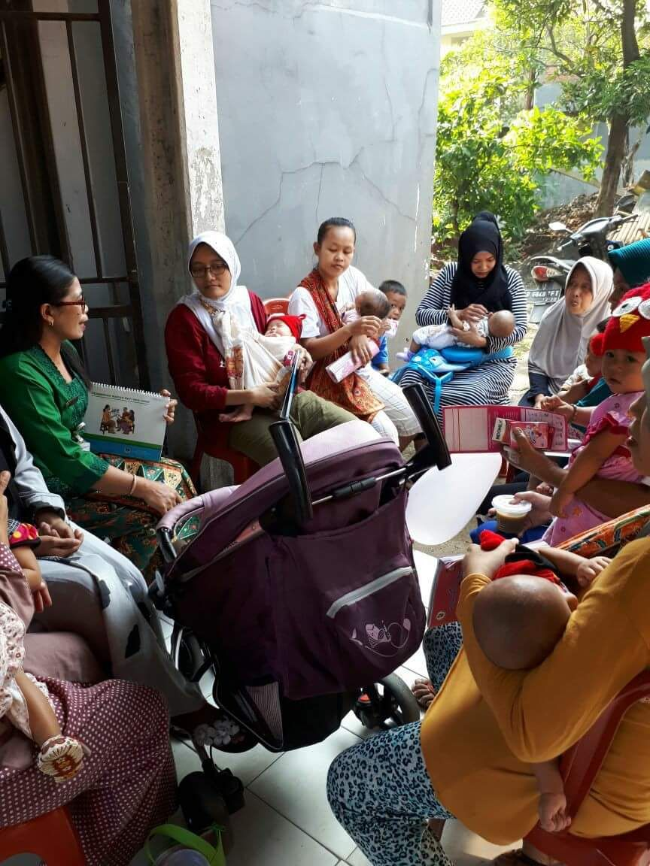

**DOKUMENTASI KEGIATAN POOSYANDU DI RW. 0**

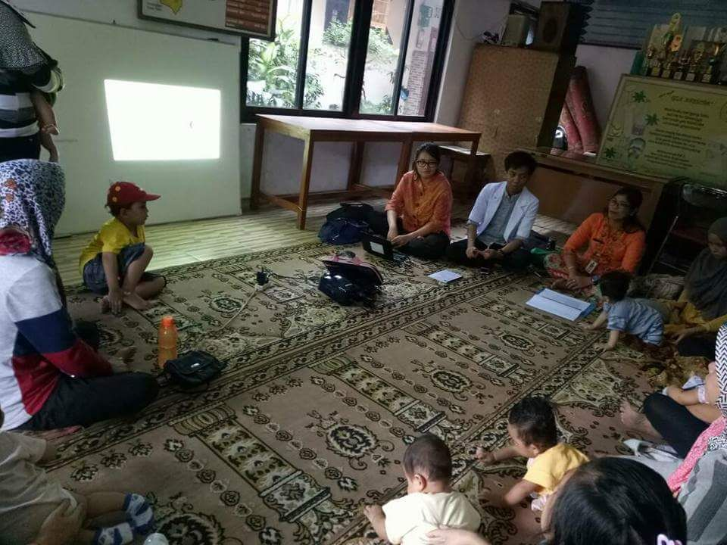

**DOKUMENTASI KEGIATAN POOSYANDU DI RW. 0**

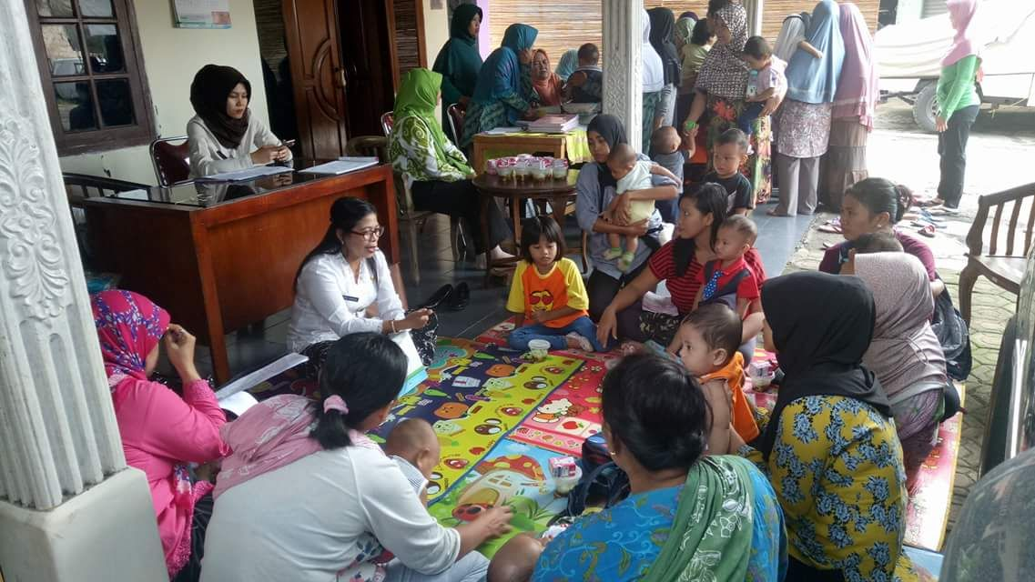

**DOKUMENTASI KEGIATAN POOSYANDU DI RW. 0**

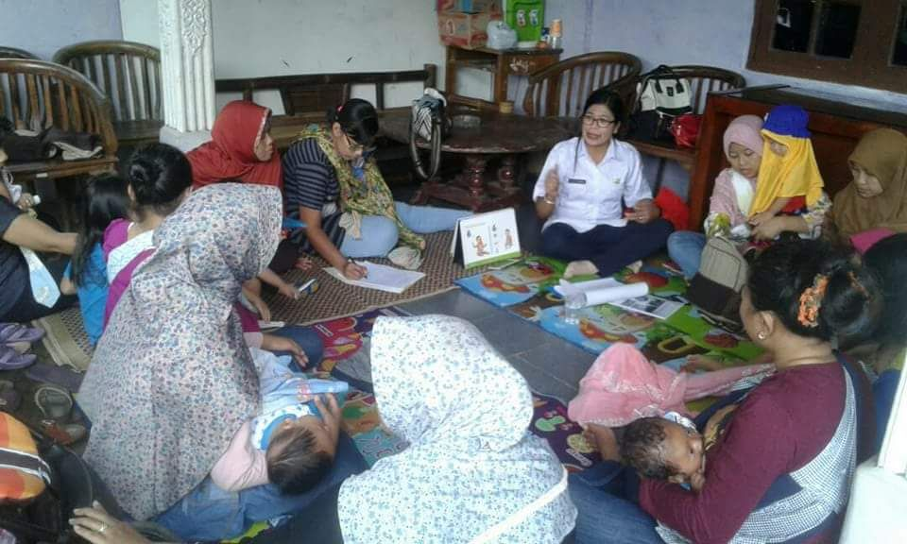

**DOKUMENTASI KEGIATAN POOSYANDU DI RW.0**

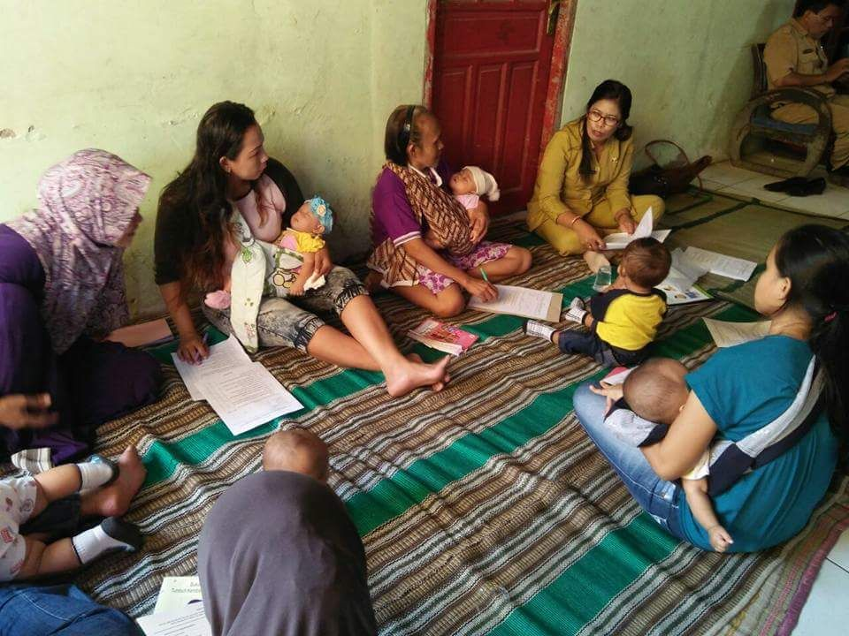

**DOKUMENTASI KEGIATAN POOSYANDU DI RW.0**

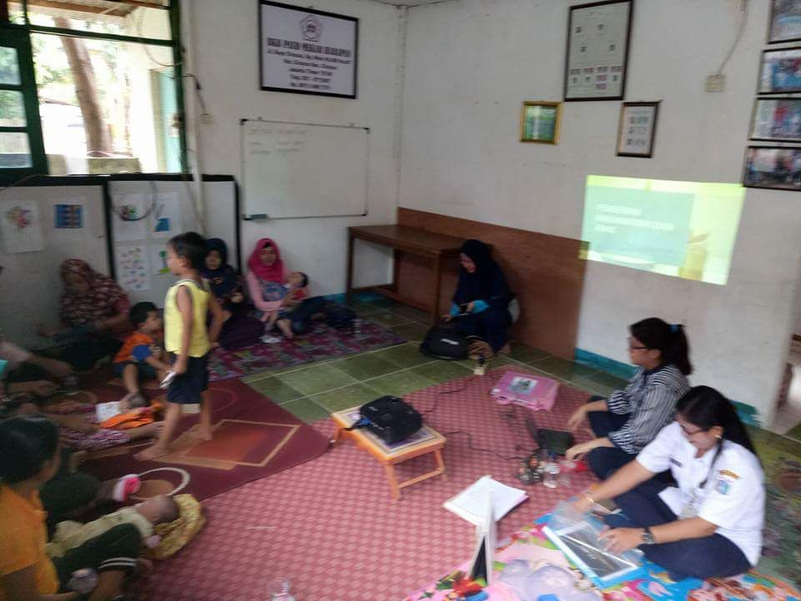

**DOKUMENTASI KEGIATAN POOSYANDU DI RW.0**

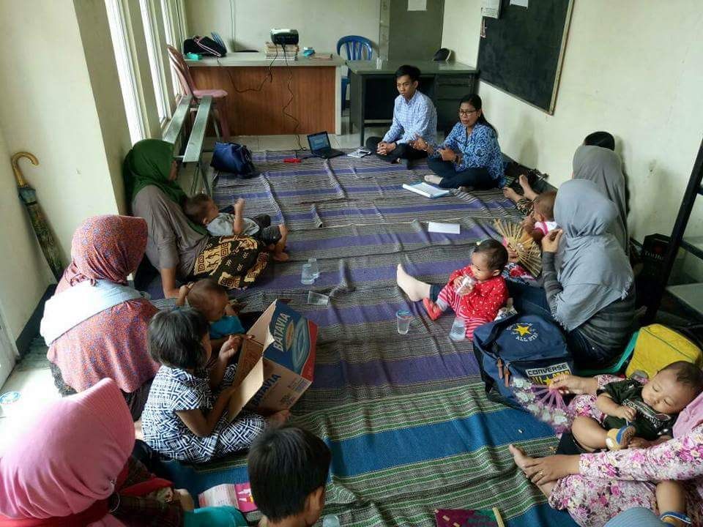

**DOKUMENTASI KEGIATAN POOSYANDU DI RW.0**

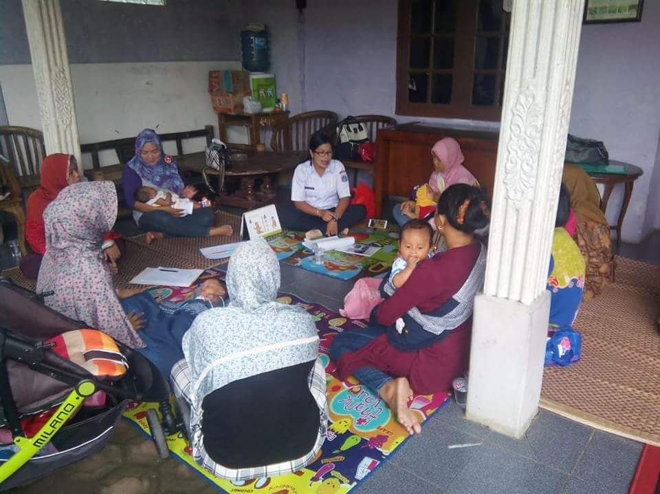

**DOKUMENTASI KEGIATAN POOSYANDU DI RW.0**

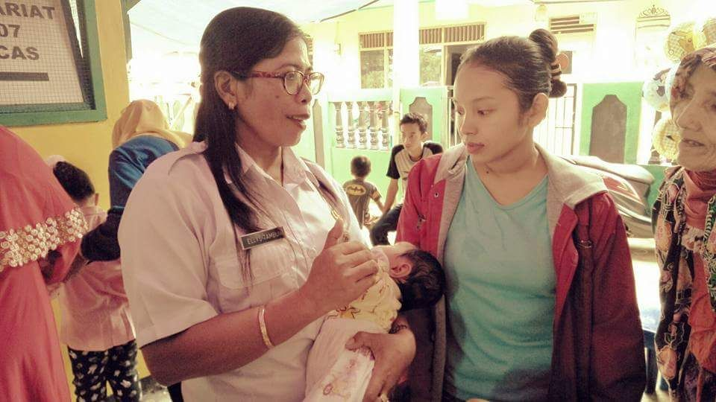

**DOKUMENTASI KEGIATAN POOSYANDU DI RW.0**

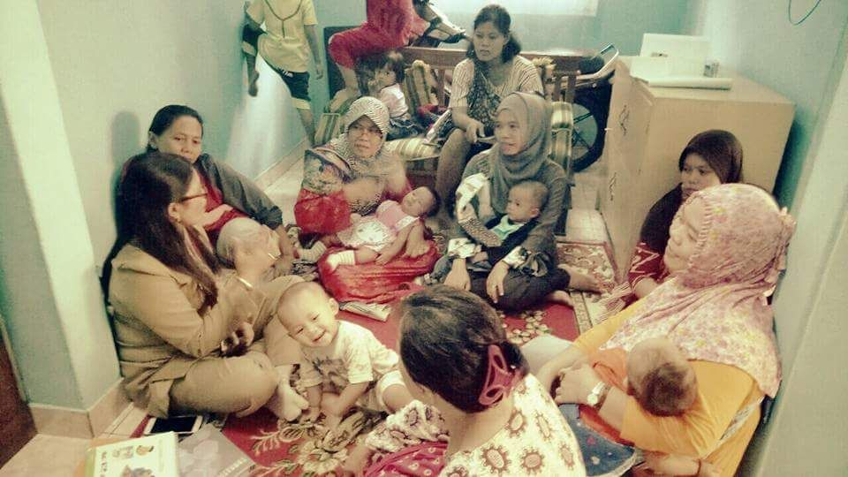

**DOKUMENTASI KEGIATAN POOSYANDU DI RW.0**

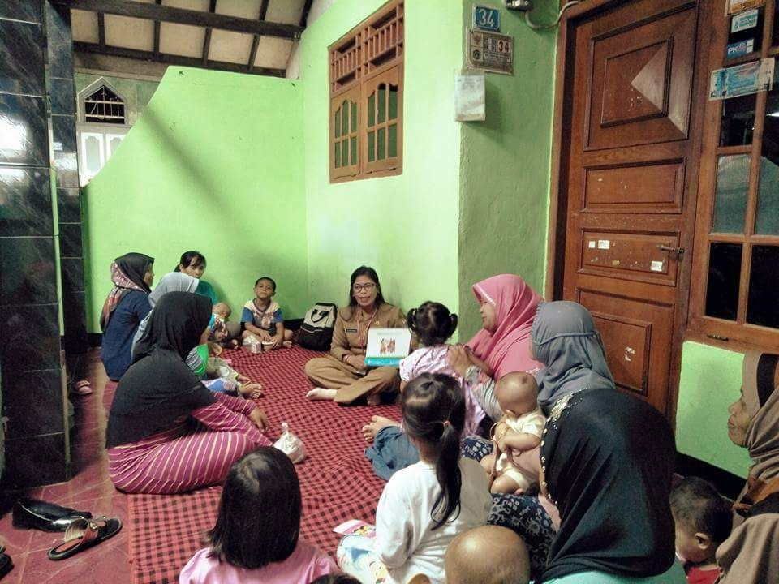

**DOKUMENTASI KEGIATAN POOSYANDU DI RW.0**

1. Profil Kesehatan Prov. DKI Jakarta. 2014
2. Profil Kesehatan Prov. DKI Jakarta. 2014
3. Suradi Ruslina dan Utami Rusli, 2008
4. Rancangan Strategis Kemenkes Tahun 2015-2019.-
5. Depkes, 2006
6. Sri Purwanti Hubertin, 2004
7. http://www.parentsguide.co.id/smf/index.php?topic=616
8. Jane Moody, 2006
9. Kartono, 2007
10. Baskoro, 2008
11. Sri Purwanti Hubertin, 2004
12. Notoatmodjo, 2005
13. https://id.wikipedia.org/wiki/Daerah_Khusus_Ibukota_Jakarta
14. https://id.wikipedia.org/wiki/Kota_Administrasi_Jakarta_Timur
15. https://id.wikipedia.org/wiki/Ciracas,_Jakarta_Timur
16. https://id.wikipedia.org/wiki/Ciracas,_Ciracas,_Jakarta_Timur